**海陵区第三届名师工作室工作简报**

**2019年第1期**

海陵区名师工作室 2019年7月

**编者按：2019年，海陵区名师工作室加入新锐教师力量，各工作室团队与个人并进，积极组织参加各项教科研活动，充分发挥示范引领作用。本期简报将为大家呈现工作室的活动和成果。**

**★会议要闻**

**海陵区召开名师班项目组长、名师工作室领衔人会议..............................................2**

**海陵区召开第三届名师班、名师工作室专家报告会...............................................2**

**★活动报道**

**各工作室研训活动、成果展示.................................................................................. .5**

**★会议要闻**

**海陵区召开名师班项目组长、名师工作室领衔人会议**

3月11日下午，海陵区召开名师班项目组长、名师工作室领衔人会议，区教师发展中心党支部书记、副主任高静林主持会议。

高静林对各名师班和工作室2018年活动开展情况进行了总结和通报，她表示：过去一年各项目组的教育教学活动能够正常开展，成员的课题研究、论文发表、公开课讲座以及获奖荣誉数量较多，但是层次有待进一步提高。对于2019年各项目组活动开展，高静林提出了几点要求：活动开展合理、科学、突出主题、突出中心；与各学科研训员商讨，做好示范引领作用；注重过程性资料的收集和整理等。

本次会议还对全区新锐教师培养实施方案进行了讨论，项目组领衔人分别从诊断规划、理论研修、实践教学、修己育人、思想凝练、服务成果等各方面对新锐教师培养措施提出了一系列建议。

**海陵区召开第三届名师班、名师工作室专家报告会**

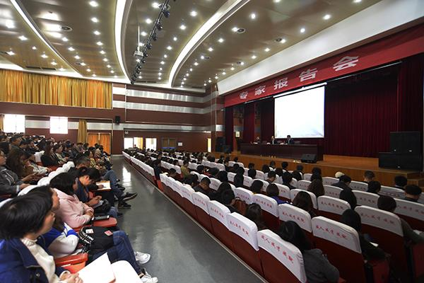

4月14日上午，海陵区第三期名师培训班专家报告会在区教师发展中心举行，江苏省中小学教研室主任董洪亮、副主任叶兵到会讲学，海陵区委教育工委书记、教育局局长姜小军主持活动。

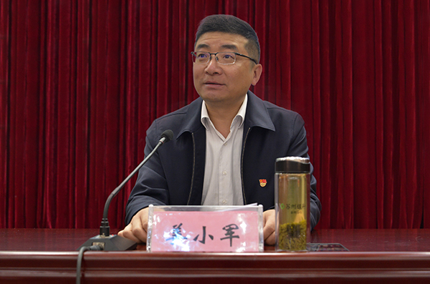

姜小军介绍了2018年海陵教育所取得的成就，肯定了历届名师班学员为海陵教育高品质发展所付出的努力，对名师班专家导师经年的悉心指导和引领表示衷心的感谢。姜小军指出，对照江苏省教授级高级教师、人民教育家培养对象标准的培养目标，名师班的学员还有较大差距，学员中还缺乏有影响力的教育名家、名校长、名教师。因此，他希望各位专家导师能够继续把脉会诊，为海陵教育高质量发展提供智慧支撑。

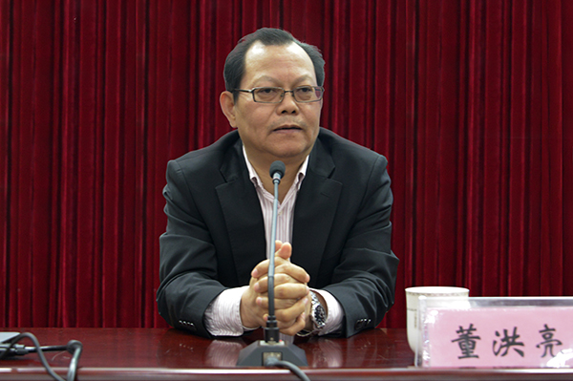

董洪亮介绍了当下中国基础教育的特点，并向与会教师提出了三点建议：中国基础教育取得了世界瞩目的成就，但也存在很大的改革空间，教师要改变以知识的拥有者面对学生的姿态；教育完全通过教师来提升质量，是人对人的事业，教师要重视自身的发展，提升在教育活动中的影响力；教师不会以个人身份在学生面前出现，要学会主动协调，制造良好的同伴关系，同时，回归常理之心，尊重人的发展规律，让教育直达人心。

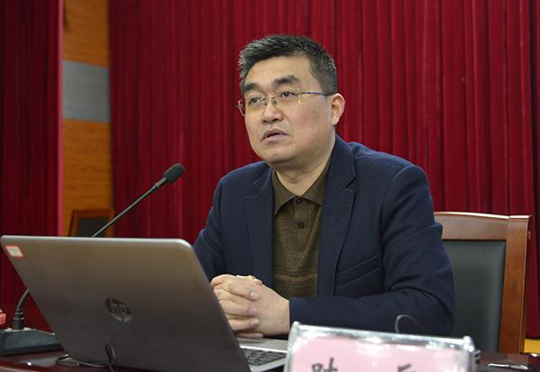

叶兵作了题为“数据的获取与使用”的报告。基于全省义务教育阶段教育质量监测的启示，他从“大数据时代的教育变革”“义务教育质量监测项目简介”“实用技术与案例分析”三个方面，为与会教师提供了一场既有理论性、科学性、又有操作性的学术报告。他指出，人类社会已进入信息社会，但基础教育的基本体制仍是工业社会的产物，教育要以强大数据功能的支撑，改善教育品质，真正实现因材施教。关于我省义务教育质量监测，叶兵重点介绍了项目所关注的核心内容：教育结果质量及其影响因素。最后，叶兵结合大量的案例，深入浅出地讲解了数据获取所需要的一系列实用技术，为与会者如何科学地获取、正确地使用教育数据提供了专业的指导。

姜小军要求与会教师认真汲取专家导师报告中的核心要义，认识到当下基础教育的特点，科学使用教育数据，实现精准施教，提升质量。姜小军要求名师班成员一要牢固树立教书育人的荣誉感和责任感，切实增强自我专业提升的内需力；二要坚持把理论提升和课堂教学实践相结合，提升课堂教学水平；三要发挥自身的示范引领辐射作用，为做强“有质量、有温度、有情怀、有担当”的海陵高品质教育率先奉献力量。

**★活动报道**

**【初中语文名师工作室】**

**名师指引——“习”最纯最美语文**

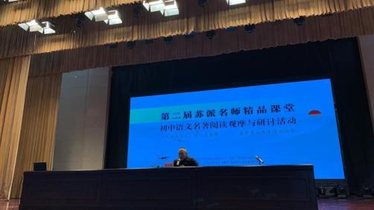在工作室的安排下，4月10至12日，陈彦妤老师赴张家港市参加了第二届苏派名师精品课堂（初中语文名著阅读）观摩与研讨活动。众多名师的名著阅读课和专题报告让所有参会老师受益匪浅。陈彦妤老师对徐杰老师的课感触颇深。徐杰老师的这节课主要围绕“真实的想象”这一话题展开，让学生思考：作者怎样让想象读起来那么“真实”？师生共同探讨尼莫船长是否真实？并比较了不同译本的文字，最后请学生给“科幻小说”下一个定义。这样的设计，符合学生的认知规律；这样的名著导读课，启发和点拨并提升了学生的认知水平，很能为我们所用。

4月12日，李国权、周粉萍、徐德霞三位教师参加了“江苏省人民教育家第三期培养对象思想报告会”，江苏省人民教育家刘金玉老师作了“正语文”课堂教学思想汇报，该报告从“匡正、守正、归正 、正向、正行、正果”等角度明确了语文课堂教学思想。4月14日,工作室全体成员和新锐教师参加了海陵区第三期名师培训班专家报告会。江苏省中小学教研室主任董洪亮、副主任叶兵到会讲学。

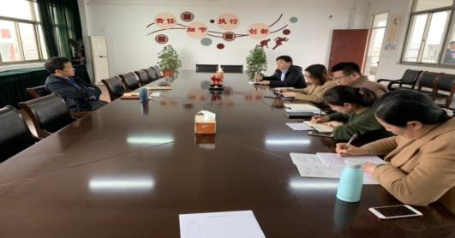4月16日，海陵区语文名师班和工作室联合举行活动，江苏省教育学会会长杨九俊先生莅临指导。名师班全体成员参与活动，工作室成员李国权、周粉萍、冯卉、郭杰、陈彦妤等全程参与。各成员向杨院长汇报自己的教科研动态和教学困惑。大家汇报后，杨九俊院长指出语文老师的教学素养是语文学科的全部问题。他要求与会老师：首先要理解什么“课程”。他建议大家研读刚刚修订的《高中语文课程标准》，尤其关注“核心素养”、“语文学习任务群”这一系列新概念、新理念。其次要深入理解经典文本。教师怎样深入理解经典文本都不为过，只有教师具备了审美敏感，带领学生发现、体验，语文课堂才会真正活起来。第三要做好教学设计。设计时要提炼核心学习任务，设计项目化活动，设计有效的学业评价。最后，杨院长为名师班成员的课题研究积极出谋划策，鼓励各位对项目化学习、语文学科人文性和工具性的统一等课题做深入研究。

**上课实践——“得”最纯最美语文**

工作室成员勇于争先，勇挑重担，纷纷开设公开课（讲座），展示了风采，发挥了示范引领作用。

姜慧老师18年12月做了《命题思教》的讲座。她通过命题加深了对统编教材的设计意图的理解，明确了在日常教学中，教师应该关注的重难点，引导学生能力提升的着力点。结合自己的命题经历，立足统编教材的使用，从“文化常识和综合性学习，思‘运用’”“片段作文训练，思‘落实’”“经典名著导读，思‘引导’”三点谈了自己的想法。

3月5日，工作室成员王毅、姜慧老师参加了基于“泰微课”应用的初中语文课堂教学大赛活动，全体成员参与磨课、听课、评课。经过激烈角逐，王毅、姜慧老师取得了很好的成绩（其中王毅老师代表海陵区于3月27日在兴化市戴南镇戴泽中学参加大市比赛，并荣获市二等奖）。课后，工作室领衔人李国权老师就“如何提高文言文教学的有效性”“‘文’‘言’分离现象”“文以载道”等问题进行了探讨、研究。

3月28日，王毅老师到靖江市季市镇初级中学开设了示范课《壶口瀑布》（部编版八下第17课）。

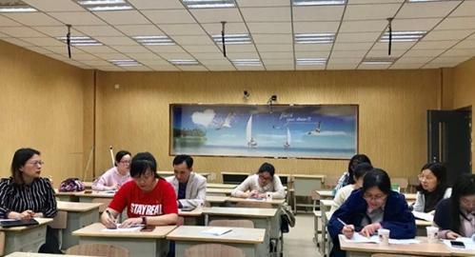4月18日下午，为了进一步提高初三复习课的有效性，促进学情相似的学校进行初三复习教学的交流，在区教师发展中心钱萍老师的指导下，工作室成员黄佳丽老师展示了一节基于群文阅读策略的复习研究课。

4月20日，黄佳丽老师在城西街道举办的“青春传承·暖心育苗”暨“青年学习社”活动中，开设了讲座《不忘初心•不负青春》，获得与会成员的一致称赞。

**【初中数学名师工作室】**

2019年4月14日，海陵区初中数学名师工作室研训活动在海陵学校举行。活动中，工作室全体成员谈了个人成长规划，表示要继续在专业上发力，力争在工作室这一平台上使自身的专业成长迈上新台阶。

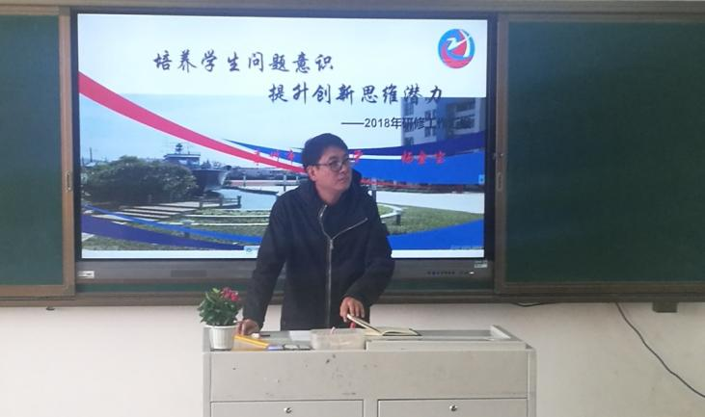

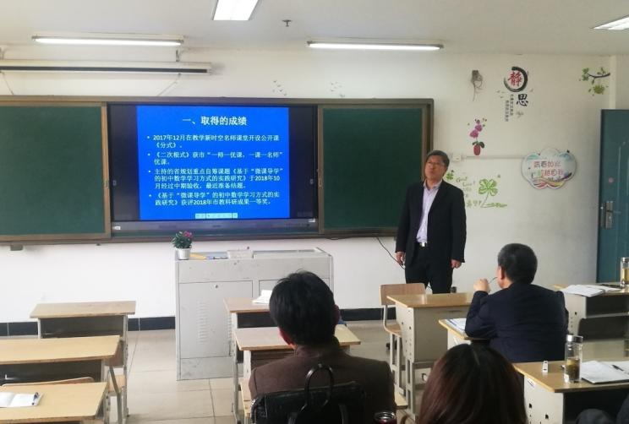

海陵区初中数学名师工作室领衔人韩新正校长汇报2019年度工作室成绩，并提出不足，要求工作室成员至少应该有自我完善、自我突破、自我发展的愿望。名师工作室走精英化、集约化道路，泰州市教研室石志群主任作为名师班、名师工作室导师对工作室工作给予充分肯定，同时对所有人提出了要求“引领”是关键，“发展”是核心，“研究”是内涵。作为引领专业发展的名师工作室，应该围绕“引领”做文章，以“教师专业发展”为核心概念，以“学习”“研究”“发展”为关键词，定位角色。名师工作室都有着较高的发展起点，工作的着力点应该放在“拓宽、挖深、拔高”上。

**【初中英语名师工作室】**

**初中英语教师联动，研讨用好“泰微课”**

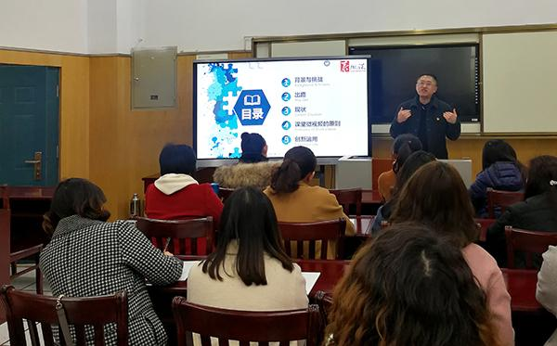3月14日下午， 英语名师工作室全体成员和新锐教师相聚在海陵区教师发展中心研讨如何用好“泰微课”。市教育局教研室和区教师发展中心的教研员、研训员对研讨活动进行全程指导。

活动中，海陵区初中英语研训员徐晓生为大家做了一场题为“人工智能·职业危机·泰微课——从课程意识到‘泰微课’到创新运用”的专题讲座。他建议英语老师要正视人工智能给教师带来的潜在职业危机，以课程意识为指引，从提升教学质量的实际需要出发，从个例走向系统、从知识走向运用、挖掘课本需要、捕捉身边资源创新运用“泰微课”，切实提高教学质量。

**且行且学 共同进步——记初中英语主题阅读教学观摩研讨会**

2019年4月11日，初中英语主题阅读教学观摩研讨会在兴化市戴泽初级中学举行。工作室成员和来自各市区的骨干教师齐聚一堂，共同观摩了三节初中英语主题阅读教学展示课，并聆听了专家和各区教研室教研员精彩的报告。

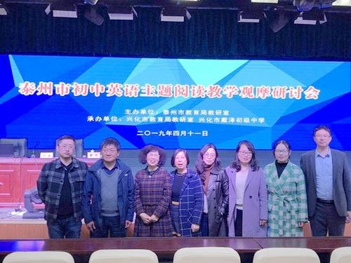

上午观摩了三位老师精彩的主题阅读教学。她们的教学活动新颖，形式多样，学生参与度高，取得了较好的教学效果，起到了很好的示范引领作用。下午一点半钟，各市（区）研训员分别评价了三节课，并就本次会议的主题——初中英语主题阅读教学分享了各自宝贵的经验。会议最后，蒋静主任做了总结报告。

此次教研活动树立了主题阅读教学课堂的典范，让全体英语教师明确了主题阅读教学课堂的模式，为以后教学注入了新的动力。

**海陵区初中英语“新锐教师”教学专题培训活动**

5月16日下午，在九龙实验学校举行“新锐教师”教学专题培训活动，全区初中英语优质课竞赛参赛选手以及名师工作室成员参加活动。

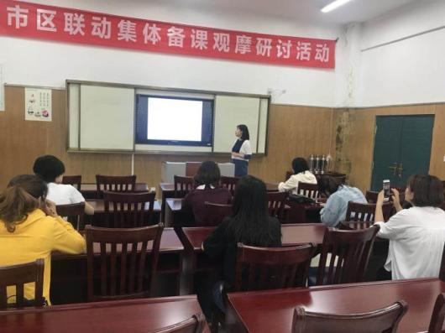

通过研讨，大家一致认为教师在课堂上要激活学生的主动精神”教学生＂，而不是＂教教材”。虽然教材在编排上已经充分体现了新课程的精神，但编写者无法预知教学的具体情况，如果教师不分析学生的具体情况，按照教材的设计一成不变地”教”下去，task环节真的就成为了”绊脚石”。

研训员徐晓生说，此次“新锐教师亮相”，既是学科教学研讨的需要，也是为“新锐教师”的教学水平、科研能力的再提升搭建平台，更是发挥了“新锐教师”的榜样激励作用。

**英语工作室成员和全区初三英语老师参加试卷分析研讨会**

2019年6月3日下午，教师发展中心徐晓生主任在泰州民兴实验中学召开了区二模试卷分析研讨会，海陵区英语名师工作室成员和各校初三教师代表共计30余人参加会议。

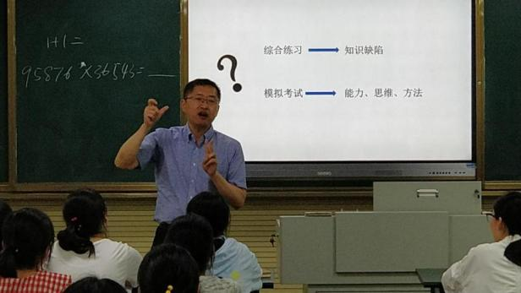

首先，徐主任就二模试卷介绍了近几年的中考命题趋势和方向，结合近几年初中英语检测的试卷和上学期全区学生的总体监测情况，从初中英语教学的目标、命题的依据、命题的题型设置等情况以及今后教学的重难点，与参会老师们进行了探讨，并对下一步教学提出了明确的要求。

在试卷分析研讨会的召开有助于发挥教研室的核心作用，进一步规范了教师的复习指导。本次研讨会为全区英语教师吹响锐意进取的号角，要求各位教师潜心钻研教材，运用多种方法，提高课堂效率，为海陵区的教育教学增光添彩。

**【初中物理名师工作室】**

**物理教师基本功素养提升研讨**

2019年3月15日，海陵区初中物理教师基本功素养提升研讨会在苏陈中学校举行，区教师发展中心物理研训员燕桂强主持会议，区物理名师工作室成员、区新锐教师、初中物理教研组长参加会议。市物理教研员孙雯应邀参加活动。

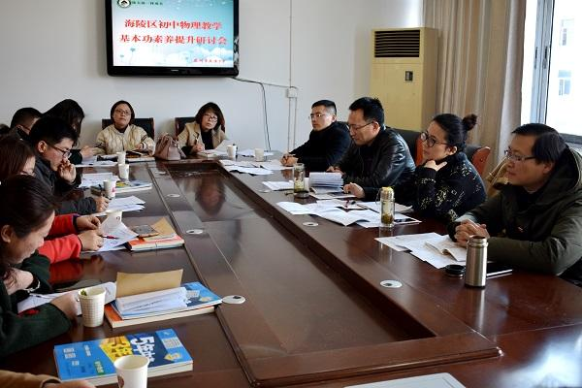

会前，苏陈中学高俊老师上了一节初二物理公开课——《一、力 弹力》，接着进行物理实验操作演示，各名师工作室成员逐一作了点评并按照省赛标准为高俊老师打了分，一致认为物理实验要有规范意识。随后，所有成员即兴讨论孙雯提出的议题——物理教学基本素养。活动达到了预期效果，大家都感到有收获。

**【初中化学名师工作室】**

**成员风采**

1、2018年12月6-7日，区初中化学名师工作室成员、泰州智堡实验学校韩艳强老师（左）和苏陈中学的刘华老师（右）在参加江苏省初中化学实验教学技能大赛双双荣获一等奖。

2、在2019年江苏省“金钥匙”科技竞赛（初三学生CESL）活动中，名师工作室成员、民兴实验中学陈丽蓉老师和渔行实验学校沈慧老师辅导的陈倩文、曹百顺等多名学生分别荣获泰州市一等奖、江苏省三等奖等优异成绩。

3、在江苏省基础教育课程改革重大项目（中学化学）第三次研讨活动（2019年4月16日-17日在苏州市平江中学校举行）中，工作室成员、泰州市二附中颜丽娟老师作为课题组核心成员受邀参加了学习观摩活动并作交流发言。

4、工作室成员沈慧老师撰写的论文“重构深度学习的课题——基于初中化学STEM教学”在《中学课程辅导》2019年第1期发表；工作室成员、泰州智堡实验学校陆桂斌老师撰写的教学论文“立足双基 突出能力 注重素养——评析中考溶液pH考查”在《理科考试研究》2019年第3期发表、“基于多维视角考查‘中和反应’解读”一文在《数理化解题研究》2019年度第8期发表。

**工作室成员参加泰州市区一体化教研活动**

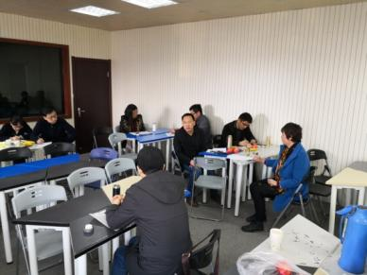2019年4月2日上午，泰州市海陵区初中化学名师工作室全体成员应邀来到泰州实验中学，全程参与了泰州市区一体化初中化学复习教学观摩及“让学引思”复习策略主题研讨活动。高新区科教局教研室、市直学校的化学教师也一起参加了本次活动。

活动中，实验中学张霞老师展示了一节关于“复分解反应”的复习课。张老师通过小魔术，小游戏，泰微课等方式，让学生“兴”起来、“动”起来、“想”起来、“说”起来、“写”起来、“用”起来，彰显了学科特色，得到了与会专家和老师的高度好评。在泰州市教科所高兴邦所长的指导下，名师工作室成员积极参加了主题研讨，一致认为：在课堂教学中，教师要学会“放手”——在“让”与“引”上下足功夫；充分发挥学生的主观能动性，做到真“学”善“思”。

**组织参加泰州市中考化学复习与“泰微课”应用教学观摩研讨活动**

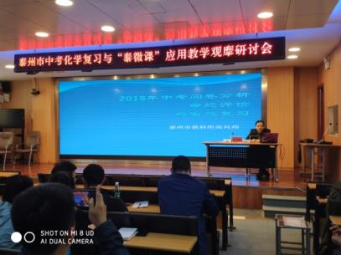2019年4月30日，泰州市中考化学复习与“泰微课”应用教学观摩研讨活动在姜堰区实验初中举办。海陵区化学名师工作室组织成员参加了研修活动。

活动中，首先观摩了由姜堰市实验初中荀梅老师开设的公开课——《生活中碳酸钙》，本节课从生活中物质入手，引导学生动脑分析、动手操作，从碳酸盐的定性研究到定量测定，引导学生从简单的设计方案，层层深入，加以评价与反思。接着，泰州市初中化学名师工作室领衔人陆庭銮作了《中考化学复习建议——泰微课在复习教学中的应用》专题讲座，从中考复习的现状、中考复习的大策略、泰微课在中考复习运用的教学建议等几个方面介绍了“泰微课”的制作思路、应用方法。泰州市教科所高兴邦所长作了《2018年中考阅卷分析——命题评价与有效复习》专题报告，高所长详细分析了2018年中考命题和阅卷情况，精细解读了2019年中考命题说明，为化学中考复习指明方向。

**研训员、工作室领衔人示范引领化学二轮复习**

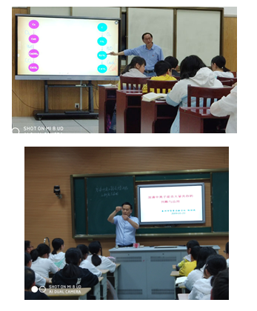2019年5月23日下午，海陵区中学化学名师工作室开展专题教研活动，探索高质量二轮复习的策略。

201905242208468766 活动中，围绕“优化教学设计，提高二轮复习实效”这一主题，中学研训部部长夏国顺、名师工作室领衔人陆桂斌老师分别展示了《物质的转化与推断》、《溶液中离子能否大量共存的判定与应用》两节示范课。两节课虽然教学内容不同，但教学设计却有异曲同工之妙：主题聚焦——优选一个复习主题，将零散、碎片化的知识进行整合重构，引导学生自主建构知识网络、自主学习，拓展了二轮复习的广度和深度；问题引导——基于问题解决精心设计问题链，让学生带着问题去思考，强化高质量的练评，提高了复习课的质量；任务驱动——创设有意义且真实的教学情境，精选典型题例，结合学科特色，注重化学学科思想、学科方法、学科观念的建构，提升学生思维品质和化学学科素养。201905242208468766最后，夏国顺部长就名师工作室今后的工作、成员的个人专业发展和示范引领进行了指导。

**【小学语文名师工作（一）室】**

**“文化自信，从阅读开始”读书沙龙活动**

2月27日下午，海陵区小学语文名师工作室一室举行读书沙龙活动暨青年教师培训活动。活动在城东小学经东校区举行，工作一室全体成员和城东小学35周岁以下青年教师悉数参加。工作一室全体成员按照抽签顺序，依次展开读书分享。

**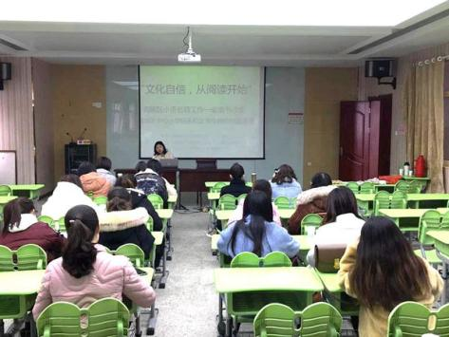**

**工作室课题研讨第一期活动——“整本书阅读”专题**

3月26日下午，海陵区小学语文名师工作室一室全体成员在城东小学校经东校区举行工作室课题研讨第一期活动，工作一室全体成员，“整本书阅读”课题组成员及经东校区教师代表参与此次活动。活动展示两节阅读课，分别是课题组张燕老师和领衔人陈红芳执教。“整本书阅读”课题主持人陈启琴老师在专题讲座中展示了课题组的研究过程和取得成果。

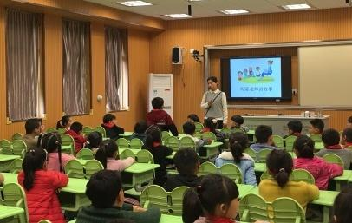

**工作室课题研讨第二期活动——“古诗文”专题**

4月25日下午，海陵区小学语文名师工作一室在泰州市海光中心小学举行工作室课题研讨第二期活动。工作室全体成员、《基于核心素养的古诗文校本课程实施研究》课题组成员及海光小学青年教师代表参会，新锐教师缪伟华、王相俊、张静全程参与活动。活动中，吉梅芳和瞿爱山老师分别进行了《春日》及《边塞风，将士情》边塞组诗教学，新锐教师代表王相俊在评课环节做发言。董慧娟老师结合自己主持的市级课题《基于核心素养的古诗文校本课程实施研究》，开设了讲座。

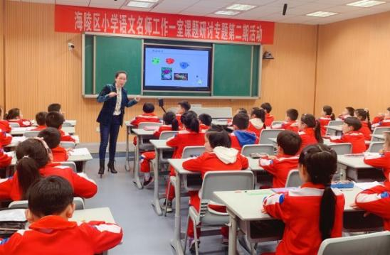

**工作室代表参加观摩全国语文教师素养大赛**

**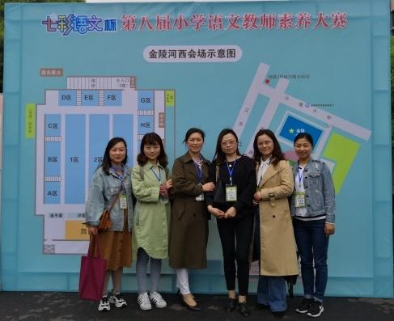**4月27日—4月29日，海陵区小学语文名师工作一室代表赴南京观摩“《七彩语文》杯”第八届全国小学语文教师素养大赛活动。此次活动，名师班的学员们收获很大。作为小学语文教师，我们要不断加强学习，不断锤炼内功、丰富自我，努力提高自身素养，加快专业发展。

**工作室课题研讨第三期活动——习作专题**

5月31日下午，小学语文名师工作（一）室课题研讨专题第三期活动在迎春校区举行。小学语文名师工作（一）室成员、《促进学生习作力发展的评改模式的探究》课题组成员及城东小学青年教师代表参加活动，两位新锐教师全程参与活动。课题组周玲玲老师执教《雨的世界》，工作室成员陈启琴老师执教《人物简介》。名师工作室成员兼课题主持人陈娟老师分享了她研究《促进学生习作力发展的评改模式的探究》课题的过程和心得。

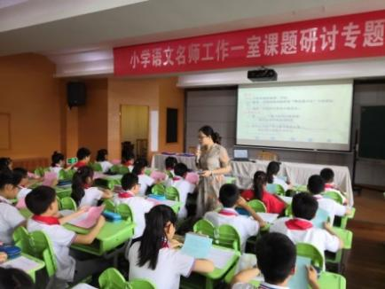

**【小学语文名师工作（二）室】**

**一、集中主题式研修，构建学习共同体**

**1.聚焦文学作品，共话深度学习**

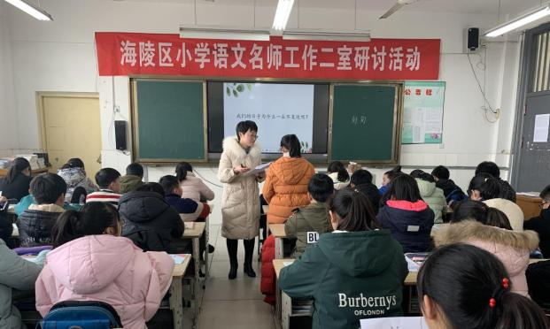3月6日下午，海陵区小学语文名师工作二室在罡杨学校举行了主题为“文学作品阅读与语文深度学习”的研修活动。

活动由“课堂研讨”和“专题讲座”两部分组成。课堂研讨活动中，海陵区小语名师工作室成员、罡杨学校的徐祝山老师和海陵区新锐教师、大浦中心小学的李菊萍老师进行研讨课展示。两位老师分别围绕《三打白骨精》和《匆匆》两个文学作品特点，引导学生聚焦语言，虚心涵咏，迁移运用。工作室成员围绕“文学作品阅读与语文深度学习”进行了深入的研讨。

专题讲座环节，泰州市大浦中心小学党总支书记夏瑷琳做了题为《文学作品阅读与语文深度学习》的讲座。最后，工作室领衔人何孙秦主任对活动做了总结，布置下一阶段工作室活动。

**2.观摩习作教学，共研课程建设**

5月6日，海陵区小学语文名师工作二室习作教学研讨活动在大浦中心小学举行，本次活动主题为“体验习作中的深度学习”，海陵区小学语文研训员王文静、海陵区小学语文名师工作二室全体成员、海陵区各校教师代表、泰州市大浦中心小学生态习作课题组成员参与了此次活动。

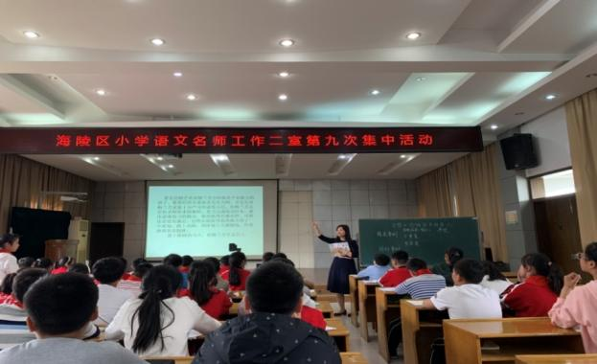

围绕 “体验习作中的深度学习”这一主题，泰州市大浦中心小学青年教师方晶、仲璟、毛茅、全梅分别展示三至六年级写人的习作课,提供了鲜活的习作课堂样态。海陵区小学语文名师工作二室成员围绕四位老师呈现的课堂样态，多角度进行了评析。评课环节中，王文静提出，要提高学生的习作能力，首先要丰富学生的语言经验，注重词语的积累，特别是要积累新鲜感的词语，其次要学会运用语言的经验，要关注学生的语言与课文语言的差异。

接着，工作室王春梅、王雅芳两位老师分别进行了《走进语文教学之门》《让孩子学会写作》读书汇报。泰州市大浦中心小学党总支书记夏瑷琳、工作室领衔人何孙秦分别进行习作微讲座，提出深度学习应该指向儿童，关注儿童视角，要理解学生的心理，要注重培养学生写作兴趣和写作习惯。

本次“体验习作中的深度学习”研究活动，是工作室研究“审美阅读视域下语文深度学习研究”的系列活动之一，旨在观察习作教学样态，解析习作教学课程，丰厚有效教学策略，促进教师专业成长。

**3.体验文言课堂，品味古韵之美**

5月 30 日，海陵区小学语文名师工作二室在大浦中心小学举行了 “品味文言古韵之美”文言教学研讨活动。海陵区小语工作二室、名师研修班成员、实验小学、大浦小学教师参加活动。

活动分为“课堂展示”、“古文诵读”、“古琴讲座”和“古文讲坛”四个版块。

课堂展示中，海陵区新锐教师、大浦小学冯金林和实验小学丛龙梅老师分别执教文言文《性急》《木瓜》。冯老师的语言风趣幽默，引导学生把握节奏，读通、读懂，读出意趣。丛老师以深情的吟唱，引领学生发现诗文的层次之美，重章叠句的形式之美。

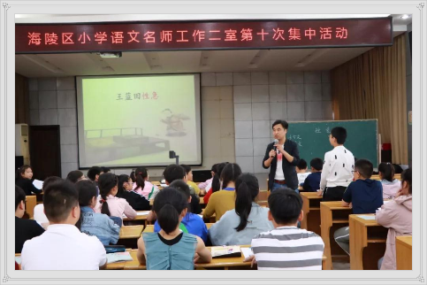

古文诵读时，工作室成员陈秀兰老师和着高山流水的音乐，吟诵《陋室铭》和《爱莲说》，千回百转，天地情怀溢于言表。

古琴讲座中，泰州市古琴协会徐勤老师为大家介绍了古琴的知识，以及弹奏古琴的基本方法。徐老师轻弹慢抚，与大浦中心小学金锦老师和琴声而歌《秋风词》《阳关三叠》，远古之音姗姗而来，荡涤世人俗心。

古文讲坛时，工作室领衔人何孙秦做了《文言之美》的讲座。她从“关注文言之美”、“研读文言之美”、“教学文言之美”三个方面解读“文言文教学”的美育目标及追求途径，有教育理论引领，有文言作品鉴赏，也有名师案例分析。大家表示这次研讨活动，对今后文言文的教学实践有了更深层次的思想感悟。

**4.聚焦部编教材，共研深度学习**

6月6日下午，海陵区小学语文名师工作二室在苏陈实小举行“部编教材深度学习研究”教学研讨活动。海陵区小语工作二室全体成员和苏陈小学教师参加活动。

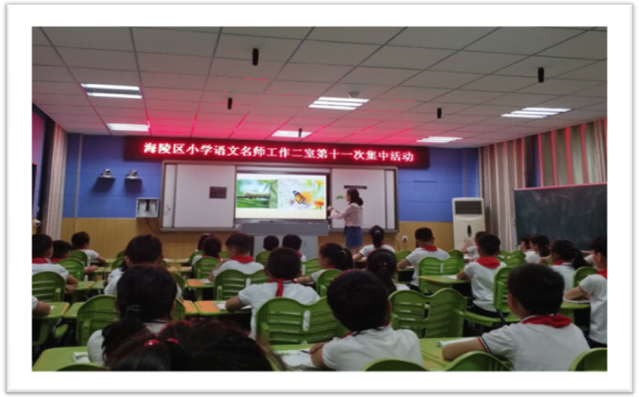

活动中，工作室成员刘小运、陈秀兰、卞东方三位老师分别执教部编教材二年级下册《小毛虫》和《蜘蛛开店》两课。刘老师的课凸显学生的主体地位，学生仿佛也化身小毛虫，跟它一起学习知识，一起“化茧成蝶”，一起感悟成长；陈老师和卞老师分别执教《蜘蛛开店》的第一、二课时，陈老师注意尊重低年级学生的心理特点，认真而扎实地展开字词教学，引导学生讲故事，内化文本语言；卞老师通过三个小故事的比较，感受大故事中三个小故事的相似点，引导学生讲好这个故事。

课堂展示结束后，大家围绕课堂教学的细微末节探究部编版教材的教与学。王雅芳、徐新、李菊萍三位老师汇报了自己外出参加小学语文教学观摩研讨会的学习心得。工作室领衔人何孙秦希望老师们多研读教材，充分利用教材把课讲好，讲透。

**二、外出研修提师能，学习分享共成长**

**1.赴南京，观摩全国素养大赛活动**

2019年4月27日—4月29日，小学语文名师工作二室领衔人何孙秦、工作室成员高娟、新锐教师钱力老师共赴南京观摩“《七彩语文》杯”第八届全国小学语文教师素养大赛活动。

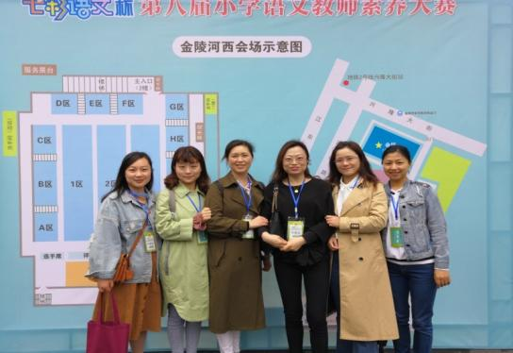

大赛分别在南京市金陵中学河西分校和南京林业大学两个会场召开，31位来自全国的参赛选手、数千名观摩教师以及众多教育专家、艺术家齐聚金陵，共襄盛会。活动分朗读展示、书写展示、才艺表演、课堂教学展示、知识素养现场答题五个环节。上海师范大学吴忠豪教授在点评中表示，语文课是用课文教学生学语文，单纯地围绕课文中心思想“教课文”的教学方法会造成课堂异化，教师应转变思维，从“教课文”泥沼中走出，指导学生阅读和写作之法，引导学生应用语言文字。

观摩本次赛事，工作室的学员们收获很大。纷纷表示作为小学语文教师，要不断加强学习，不断锤炼内功、丰富自我，努力提高自身素养，加快自己专业发展。

**2.赴常州，观摩省优课评选活动**

5月16日，江苏省第20届青年教师小学语文课堂教学观摩暨优课评选活动在常州市天宁区局前街小学拉开帷幕，海陵区小学语文名师工作二室王雅芳老师参加了观摩活动。

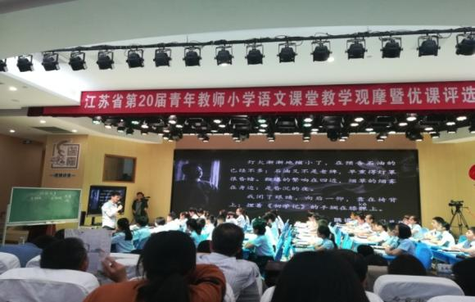

参加比赛的选手们同台竞技，向全省千余名教师展示了14节精彩的语文课，这些课或创设了有趣的教学情境，或组织了有效的探究活动，或捕捉了有效的生成资源，或重视了有效的课堂练习，或进行了有效的教学评价……充分挖掘了学生的创造潜力，真正体现了学科之美、课堂之美、学习之美，获得众听课教师的一致好评。

两天的学习，王雅芳老师表示不仅欣赏了各地市优秀教师的课堂风采，也感受了他们的教学艺术和教育机智。今后要多思考，多改进，努力追求优质高效的课堂教学，全面提升学生的语文素养。

**3.赴扬州，参加教学观摩研讨会**

第28届现代与经典全国小学语文教学观摩研讨会于5月24日至26日在扬州大学文汇路校区隆重举行，海陵区小学语文名师工作二室徐新、李菊萍老师全程观摩了本次活动。

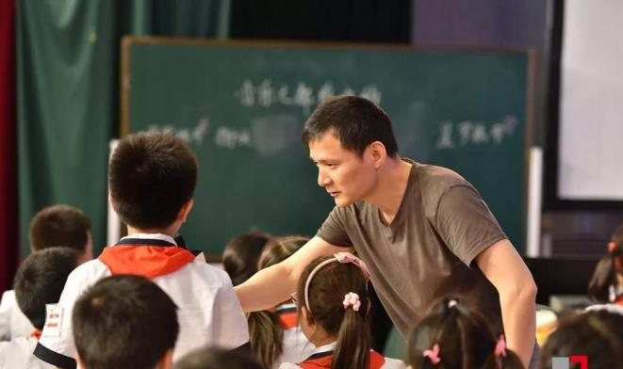

历时两天半的学习活动，工作室成员观摩了14位名师的课堂教学。一节节生动的课堂，传递着一位位名师的先锋理念。王崧舟老师追求文化传承，薛法根老师探索课堂思维，何捷老师关注学生参与，孙双金老师注重文体特质……他们教态亲切，语言睿智，提问巧妙，课堂探讨纵向有深度，横向有广度。

活动中，工作室成员还聆听了教育部南京师大课程中心常务副主任，南京师范大学教授，博士生导师吴永军的讲座《当前小学语文教学新取向》；扬州市邗江区教育局副局长冯长宏的报告《阅读是心灵的旅行，旅行是心灵的阅读》；江苏省无锡市南长街小学副校长，著名特级教师诸向阳的课题研究报告《课程：串起二十四节气的珍珠》以及各位名师的课后精彩分享。

本次活动，工作室两位老师体验到创新理念下课堂教学的精彩，领略到智慧课堂深度教学的生成，教学视野得到开拓，教学理念得到更新，自我成长得到正确引领。

**【小学数学名师工作室】**

**海陵区小学数学名师工作室举行磨课、研讨学习活动**

3月22日下午，海陵区小学数学名师工作室在大浦中心小学举行磨课和研讨学习活动。海陵区教师发展中心小学研训部部长夏晨、小学数学名师工作室全体成员、新锐教师代表及大浦中心小学部分骨干教师参加活动。

[[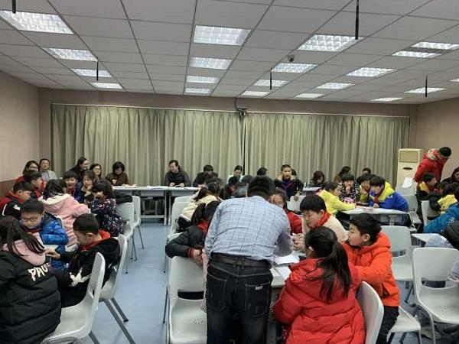](http://www.tzdpxx.com/Article/UploadFiles/201903/2019032418401062.jpg)](http://www.tzdpxx.com/Article/UploadFiles/201903/2019032418401062.jpg" \t "_blank)

新锐教师包继光老师执教《统计表与条形统计图》一课，此课即将参加泰州市优质课评比。在夏部长主持下，区名师工作室成员对包老师的课进行逐一环节的打磨。研讨中，大家借助一定的教学理念，从学生视角出发，通过反复推敲和辨析，将课的每一环节进行了梳理和设计。

随后，工作室召开工作例会。工作室领衔人张莉带领工作室成员围绕“创意课堂”这个研究课题，进行了学习，并制订工作室今年的上课、研学计划。

**海陵区小数名师工作成员赴扬州参加全国小数教学观摩研讨会**

第28届现代与经典全国小学数学教学观摩研讨会暨2019扬州市邗江区幸福教育课堂（数学）教学展示活动于5月17日至19日在扬州大学文汇路校区隆重举行。海陵区小学数学名师工作室一行8人在研训员夏晨的带领下前往学习。

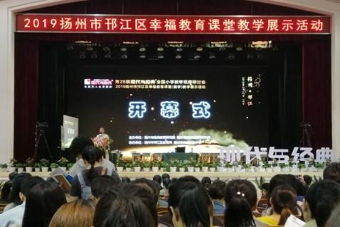

历时两天半的学习活动，工作室的老师们近距离地感受了名师的风采，学习到前瞻性的教学理念。大家收获满满，畅谈学习感悟：大师的课堂，深入浅出，层层推进，朴实中透着智慧，交流中闪烁着思辩的光芒，始终将学生放在课堂的中心。作为一线教师，我们要做的是：静下心来，先学后教、边教边学、教后反思，积极将专家、名师的教学智慧带进课堂，提升自身教学素养，立足自己的课堂，努力探索出一条适合自己的教学之路。

**海陵区小学数学名师工作室创意课程暨“思维导图应用”专题研讨活动（一）**

6月3日下午, 海陵区小学数学名师工作室创意课程暨“思维导图应用”专题研讨活动在扬桥中心小学二楼杨延修报告厅举行,区发展中心小学研训部部长夏晨、海陵区名师工作室全体成员、新锐教师、北片、东片学校教师代表、南师大泰州学院实习老师参加活动。

活动中,海陵区新锐教师培养工程指导老师倪艳和新锐教师刘晶为大家呈现了两节精彩的课例。倪老师执教了《长方形和正方形的复习》一课，刘老师执教了《角的认识》一课，两位老师借助思维导图的板书展现了学习的全过程，使学生思维得到全方位的提升。

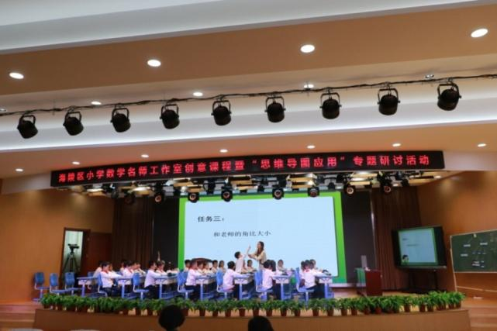

研讨课后,倪艳老师作了《思维导图在数学教学中的应用》的专题讲座，她用翔实的案例和精准的解读和大家分享了什么是思维导图、思维导图的优势、思维导图的画法、当前数学教学中存在的问题、如何使知识结构化及思维导图在数学教学中应用等方面的思考。

全体听课老师围绕“创意课程”“思维导图”展开研讨，老师们畅所欲言。区名师工作室领衔人张莉提出老师们要善于从散碎的知识中，找到联系的线索，按其本身的内在逻辑建构起比较形象的样态，从而形成一个有机的整体。

**海陵区小学数学名师工作室创意课程暨“思维导图应用”专题研讨活动（二）**

6月4日下午，海陵区名师工作室创意课堂暨思维导图教学研讨活动在泰州市九龙实验学校举行。区教师发展中心研训部夏晨部长，海陵区名师工作室全体成员、新税教师、西片学校教师代表参加了此次活动。

活动首先由九龙实验学校李阳老师执教三年级下册《小数的初步认识》、海陵学校陈亚云老师执教三年级上册《一一间隔排列》。两节课都通过“思维导图”的设计理念去引导、发展学生的数学思维，让学生通过“思维导图”将知识串成线、结成网，加工形成“结构化”的知识体系。

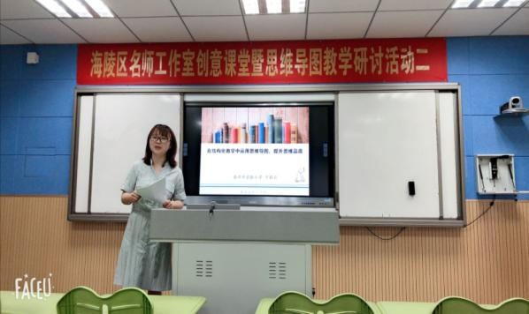

研讨课后，区名师工作室成员卞彩云作了题为《在结构化教学中运用思维导图，提升思维品质》的专题报告。区名师工作室包继光、刘高飞两位老师也结合自己对思维导图教学的理解作了精彩的发言。通过本次的数学研讨活动，老师们对创意课程、思维导图教学有了更深刻的认识，并将这些感悟能灵活地运用到平常的教学中去。

**【小学英语名师工作室】**

**工作室成员执教泰州市小学英语“思维课堂”主题教研暨“泰微课”应用研讨公开课**

2018年12月19日，泰州市小学英语“思维课堂”主题教研暨“泰微课”应用研讨活动在泰兴师范附属小学教育集团东润校区报告厅举行。各市（区）小学英语教研员、小学英语骨干教师代表和小学英语学科“泰微课”相关省级课题组成员、海陵区小心英语名师工作室部分成员共两百多人参与了此次活动。

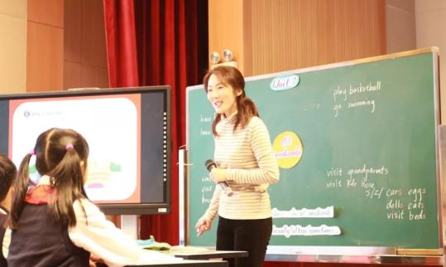海陵区小学英语名师工作室成员——大浦中心小学姚婷老师在课堂上设计了一些促进学生思维发展的问题，让学生带着问题走进文本，用辩证的眼光评价文本内容，最终引导学生发挥想象给文本里的主人公提建议，学生的思维之花在课堂里处处绽放。在语音讲解部分通过“泰微课”的演示播放，让学生深入领会了字母S在单词中的正确发音。

最后，泰州市教研室小学英语教研员陈葵对本次活动做了总结性发言，她高度评价了六节英语课，并对“泰微课”这个独属于泰州教育智慧的教学平台做出了充分的肯定和美好的展望。

**海陵区小学英语名师工作室举行绘本课教学研讨活动**

2018年12月27日，海陵区小学英语名师工作室全体成员来到了海陵学校，参加了由小学英语名师工作室组织的小学英语绘本公开课观摩活动。

　　名师工作室三位成员参加了此次活动。李艳老师执教了《Dad for sale》，高燕老师执教了《The three goats》, 倪潭清老师执教了《The hare and the tortoise》。

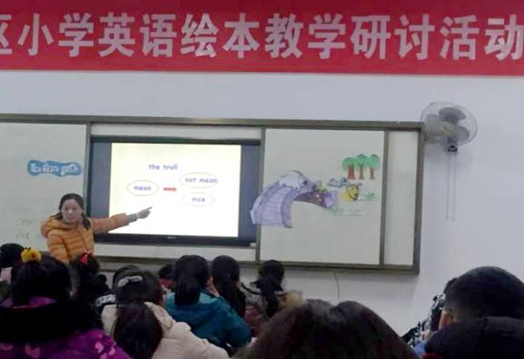

课后，海陵区小学英语研训员吉桂凤和海陵区名师工作室领衔人王莉主任对今天的活动进行了总结。吉主任指出绘本教学已成为小学英语的主方向，需要每一位老师去摸索学习。本次活动加强了教师之间的交流和学习，发挥了区名师工作室示范引领作用，促进了海陵区教师专业化成长。

**海陵区小学英语名师工作室成员担任海陵区英语青年教师基本功大赛评委**

2019年3月1日下午，海陵区教师发展中心举办小学英语教师基本功大赛复赛，25名在初赛中胜出的教师参加了复赛。该比赛由海陵区小学英语名师工作室成员担任评委。

复赛比的是基本功通用技能，有粉笔字、教学设计和课件制作、课堂教学三个项目。选手们利用大赛组委会统一提供的素材、软件和电脑，独立完成非教材内容的教学设计和课件制作，最后选手模拟课堂教学。比赛现场公布命题，选手当堂准备，在规定时间内完成比赛任务，由名师工作室成员担任的评委团现场量分，保证了比赛的公正性。

据了解，此前教师发展中心举办了大赛的初赛，初赛比的是专业技能，与英语语法、词汇和阅读等内容相关，全区各小学共推荐了62名青年教师参赛初赛，由区名师工作室全体成员参与阅卷。工作室成员纷纷表示，这次参与的过程对于自身也是一种成长。

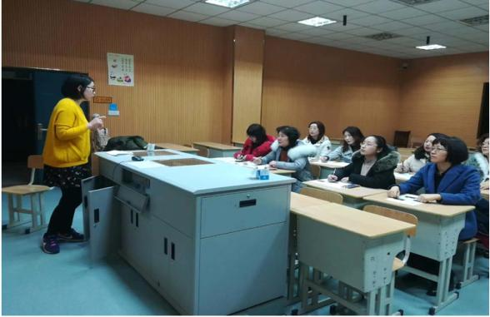

**海陵区小学英语名师工作室举行例会**

2019年3月21日下午，海陵区小学英语名师工作室例会在城东小学迎春校区二楼会议室举行，名师工作室领衔人王莉主持召开了工作室新学期第一次例会。

会议第一个主题——“对标找差争发展”。工作室各成员依次汇报了近三年的专业成长基本情况，总结了所取得的成绩，对照三级骨干教师标准，对今后自身专业发展提出了规划。

会议第二个主题——“传达精神早谋划”，王莉主任首先传达了教师发展中心工作室管理会议精神，对于工作室新的一年工作做了布置，解读了本学期的活动，同时希望工作室成员做一个有规划、有目标、有行动、有激情的新时代教师，成为努力奔跑的追梦人！

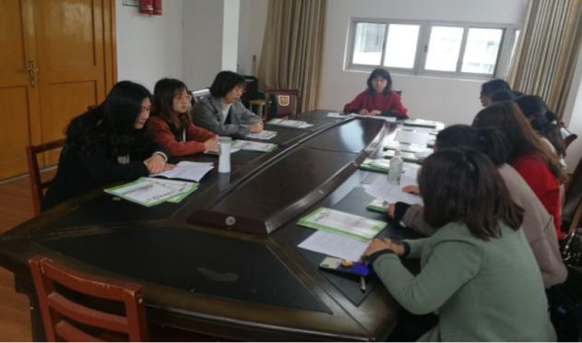

**工作室参加泰州市小学英语名师工作室教学研讨活动暨第三届小学英语乡村骨干教师培育站启动仪式研修活动**

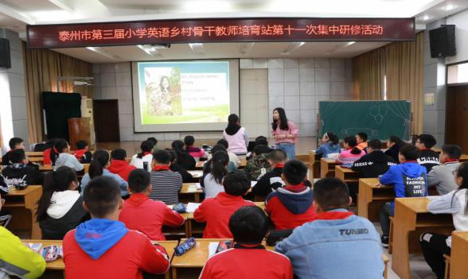2019年4月28日，泰州市小学英语名师工作室教学研讨活动在大浦中心小学举行。海陵区小学英语名师工作室成员参加了本次活动。活动中，海陵区小学英语名师工作室成员——王琳执教了一节同题异构课，译林版小学英语五年级下册Unit5《Helping our parents》Period 4.

王琳老师在课堂上设计了一些情境，让学生利将所学句型合理地应用于各种不同情境中。引导学生的思维之花在课堂里处处绽放。

课后，海陵区小学英语研训员吉桂凤和名师工作室共同进行了总结。本次活动加强了教师之间的交流和学习，发挥了区名师工作室示范引领作用，促进了海陵区教师专业化成长。

**工作室成员执教海陵区小学英语应用思维导图提升学生思维品质教学研讨公开课**

2019年5月28日，海陵区小学英语应用思维导图提升学生思维品质教学研讨活动在海光中心小学开展。海陵区小学英语名师工作室成员参加了本次活动。工作室成员——李艳老师执教了译林版小学英语五年级下册Unit7《Chinese Festivals》复习课。

李艳老师通过各种丰富多彩活动和游戏，以及思维导图的形式，引导和帮助学生了解世界上的几种节日形式，旨在引导学生了解更多国外节日及习俗外，更加珍惜和重视中国传统节日，弘扬中国文化。

课后，海陵区小学英语研训员吉桂凤对今天的活动进行了总结。吉主任指出教师在利用思维导图进行教学的同事，不能为了思维导图而思维导图，要了解和运动思维导图的层次性，真正通过思维导图提升学生思维品质。

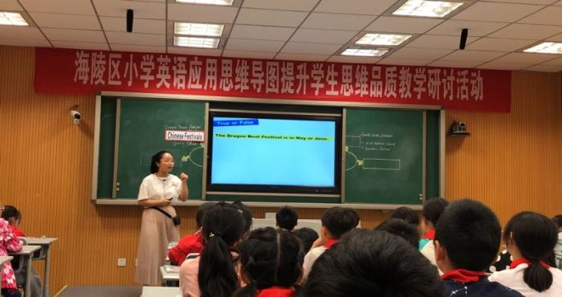

**名师工作室成员执教海陵区教学研讨公开课**

6月4日，海陵区小学英语“运用思维导图提升学生思维品质”教学活动在扬桥中心小学举行。六位英语老师分别紧扣活动主题，就课文中的语法板块、综合板块进行了教学展示。海陵区小学英语名师工作室部分成员参加了本次活动。

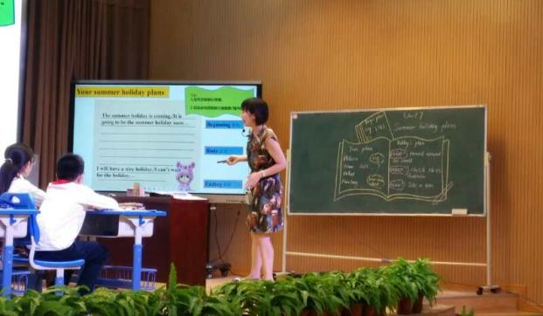工作室成员智堡实验学校的邹乐怡老师、大冯中心小学的王莉老师和苏陈实小杨菁菁老师，积极参与了此次活动，向听课老师呈现了三节节结构精巧、动静结合的优质课。

近两年来，区小学英语名师工作室的成员们在高效完成自身教育教学任务外，积极参与教学研讨互动，赛课、优质课展示的课堂上总能看到他们的身影，他们在提升自我的同时也带动了海陵区英语教学水平的提高。

**海陵区小学英语名师工作室在城东小学举行课题研讨活动**

6月13日，海陵区小学英语名师工作室在城东小学经东校区举行课题研讨活动。出席本次活动的有省特级教师、正高级教师、区小学英语研训员吉桂凤主任、海陵区小学英语名师工作室成员、相关学校教师代表，工作室领衔人王莉主持了本次活动。

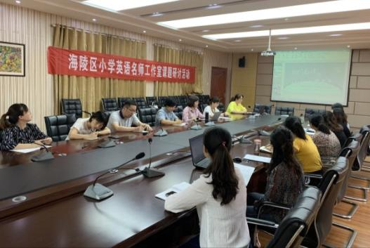

活动中，工作室成员苏陈实小杨菁菁老师、工作室成员海光小学樊静老师、工作室领衔人城东小学王莉老师分别做了《新课程背景下小学英语课外作业探究》、《融合教材 革命阅读》、《教研相长齐并进 砥砺前行共成长》的课题讲座。讲座中大量的实例、图片、相关数据给与会老师留下了深刻的印象，引发了思考。

吉桂凤主任充分肯定了三位老师及所在学校开展的课题研究活动，并对后期的课题研究工作指出了方向。她认为，要使教师获得职业幸福感，就要引导教师走上从事研究这条道路上来。她以自己的课题研究历程为例，勉励教师深入开展课题研究，让课题研究提升教师的幸福指数，让课题研究成为教师成长的助推器。

活动最后，工作室领衔人王莉老师对工作室成员布置了暑期“研修作业”：阅读教育教学书籍，不断更新知识，提高理论修养，撰写教育教学论文，在阅读与思考中积淀、成长，走上幸福的教育之路。

**【学前教育名师工作室】**

**教学观摩研讨及游戏中的观察培训**

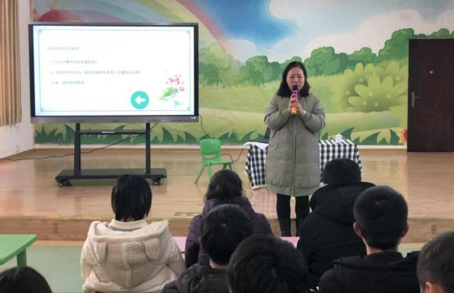 12月28日海陵区学前教育名师班、名师工作室开展研训指导活动，对海陵区乡村学前教育骨干教师培育站教学观摩研讨进行了指导，并开展了游戏中的观察培训讲座。

培育站的16位教师分成了6组，开展了包含语言、健康、艺术等五大领域的活动，每组由3位海陵区学前教育名师班、工作室老师作为指导。活动中，老师们时刻关注孩子的行为表现，并寻求及时给予适时的调整。

活动最后，马洁园长表示，此次活动严格按照江苏省教育厅关于开展学前教育教研活动的要求，严格控制进班观摩人数，不借班上课，不打扰孩子的正常游戏与生活，活动很成功，给予老师们的收获很大，希望大家在以后的教育教学中能够贯彻游戏化的精神，将学习成果更好地带入自己的工作中去。

**“品书香之气，走专业之路”读书报告会**

为促进教师专业成长，养成良好的读书习惯，检验读书成果，海陵区学前教育名师班、名师工作室于3月29日开展了“品书香之气，走专业之路”读书报告会，并进行了分组读书交流与研讨。

**读书报告会**

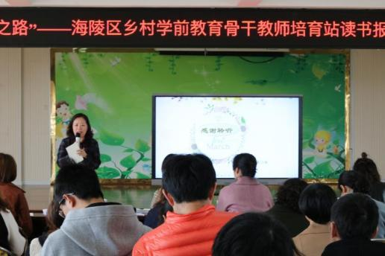 3月29日早上八点钟，读书报告会在泰州市九龙镇中心幼儿园正式开始，泰州市马洁名师工作室全体成员、海陵区学前名师工作室全体成员、泰州市幼儿园名师工作室成员也参与了本次活动。

**分组读书交流、研讨**

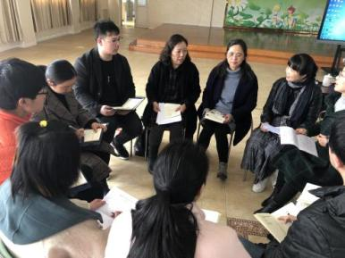 在之后的分组读书交流中，各组分别对《聚焦式观察-----儿童观察、评价与课程设计》、《发展适宜性游戏：引导幼儿向高水平发展》、《幼儿园创造性课程》三本学习书籍进行了重点学习和研讨。分组研讨现场气氛热烈，各组学员发言踊跃，大家对学习的理论知识进行了深入的思考，并结合自己的专业实际和学习生活实际交流了心得体会。

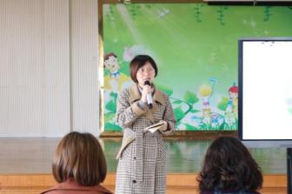 活动最后，区教育局学前科周虹科长对本次活动做出了总结，在“三个小时，十三位老师，八本书”的书香之气中，是老师们走好专业之路的精神体现，对提高教师教育教学水平起到了积极助推作用。

**课程游戏化互动式主题讲座暨聚焦式观察研讨互动**

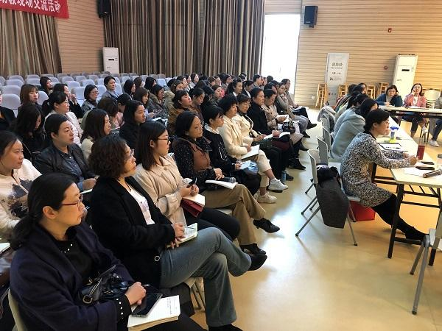

4月14日上午，海陵区学前教育名师班、学前名师工作室、名师班的全体成员和新锐教师参加活动参加江苏省教科院叶小红博士做的课程游戏化的专题培训。

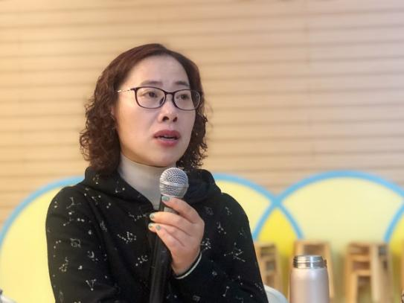叶小红提出课程应当关注幼儿经验的获得，要培养幼儿的学习品质。教师在观察幼儿的基础上追随幼儿学习的脚步，从而生成微主题课程进一步支持幼儿的探索。随后，叶小红又以泰州市希朗幼儿园的班级区域环境的创设为例，指出区域规则制定不是一成不变的，教师要让幼儿参与到区域规则的制定，要依据班级幼儿的状态适当调整区域规则，努力帮助幼儿从他律转向自律。

培训结束后，老师们都表示受益匪浅，泰和幼儿园园长葛艳云说：叶博士把复杂的教育理论依托案例深入浅出剖析出来，对我们在园内提升课程游戏化实施水平，促进教师专业成长起很有帮助。”

**“聚焦式观察”教研活动**

[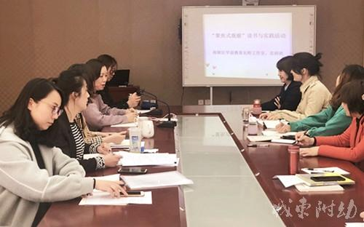](http://www.tzcdfy.net/News/UploadFiles_7096/201904/2019041710452902.jpg)

下午，海陵区学前名师工作室在城东附幼经东分园开展“聚焦式观察”研训活动，江苏省教科院叶小红博士应邀主讲。海陵区学前教育科负责人、海陵区学前名师工作室、名师班的全体成员和新锐教师参加活动。

　　活动中，大家交流了阅读《聚焦式观察》一书的心得体会，叶小红博士对大家的观点和实践案例一一做了点评。

　　活动结束后，大家纷纷意犹未尽，议论着，畅谈着，城东附幼园长韩萍说：“关于读书，我们更愿意把实践的经验迁移进来，其实就是情景模拟，让自己在实景的状态下，能够快速把理论转化为我自己的方法和观念，逐步形成我自己内化的理论和经验！”据悉，在学期伊始时，工作室就为每位成员发放了《聚焦式观察》一书，要求大家分组按照具体章节进行阅读，把书中的理念、案例应用到自己的教学实践中去。

**海陵区幼儿园课程游戏化建设现场观摩**

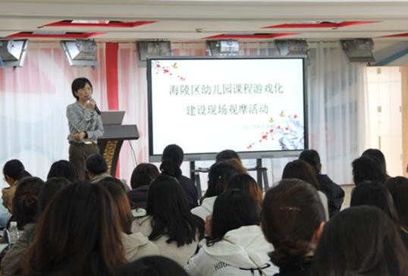

5月8日上午，海陵区学前教育名师班、学前名师工作室、名师班的全体成员和新锐教师参加了海陵区幼儿园课程游戏化建设现场观摩活动。

活动中，市幼儿园园长马洁作了题为《践行“和美教育”  给孩子最美的遇见》的报告，她从幼儿园的办园历史、校园文化、环境文化、课程文化等方面介绍了市幼儿园的基本情况。随后，参会教师们一起观看了课程故事《春天里》，并就一些课程问题进行研讨。

下午，现场交流活动在城东附幼经东分园举行。

活动分两个阶段进行。第一阶段是园长讲座和教师案例分享。首先，韩萍园长向大家介绍了我园的园本文化，以及幼儿园开展的特色混龄游戏；然后小班年级组的王培培老师向大家介绍了以“羽毛”为主题开展的班本课程；最后教科研副主任张亚琴老师就“如何开展班本课程”做了讲述。第二阶段是观摩幼儿园环境、混龄游戏、区域活动。

此次培训学习，为大家提供了一次沟通、交流的桥梁，让教师们进行了零距离的亲密接触、广泛深入的研讨。丰富多彩的现场观摩活动、各种类型的教学实践活动给大家留下了智慧的反思，专家和优秀老师的教育指导策略，为今后课题的深入研究奠定了良好的基础。

**幼儿户外混龄游戏实践研究活动**

6月14日上午，海陵区教育局学前教育科，市、区学前教育名师工作室联合举办幼儿户外混龄游戏实践研究现场观摩研讨活动，活动在儿教中心安居分园举行，名师工作室成员及区属幼儿园代表80多人观摩了活动。

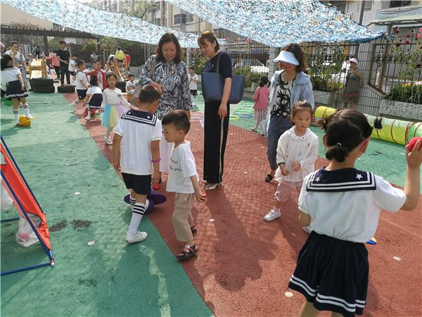

活动中，大家观看了混龄幼儿游戏，并认真做了记录。随后，安居分园仲小春、戚建平两位老师介绍了轮胎区、迷宫区的混龄游戏的观察案例。工作室领衔人马洁带领大家对混龄游戏的材料投放、主题内容以及推动幼儿主动混龄的策略展开了研讨。大家结合具体的案例和自己的观察纷纷发言，各抒己见，提出了材料投放需要有层次性，要能满足小中大不同年龄段幼儿及不同能力幼儿的需要的建议，还对如何让幼儿主动混龄提出了可实施的策略，为进一步开展课题研究提供了宝贵的意见。马洁对大家的发言做了总结，她强调混龄游戏一定要以幼儿为中心，教师认真观察后了解儿童的需求，及时跟进指导，才能有效推动混龄游戏开展，促进幼儿社会性品质的养成。

**【综合实践名师工作室】**

**海陵区综合实践名师工作室组织成员参加江苏省中小学信息学辅导教师研修班**

4月22日-26日，为了提高综合实践名师工作室成员的程序设计水平及辅导学生的能力，海陵区综合实践名师工作室组织成员中的所有信息技术老师参加了江苏省中小学信息学辅导教师研修班。本次培训活动由南京外国语学校承办，培训老师有有曹文、林厚从、薛志坚等金牌教练。工作室参加培训的各位成员感觉本次培训开阔了眼界，提升了程序编写能力，学到了许多辅导学生的经验。

**海陵区综合实践名师工作室组织海陵区小学创意编程现场展示活动**

5月16日下午，海陵区综合实践名师工作室全体成员在区信息技术研员黄少华的带领下到泰州第二中学附属初中，组织了海陵区第二届小学创意编程现场展示活动。来自全区各小学的120名同学参加了此次活动，从本次活动中涌现出的编程小能手将代表海陵区参加泰州市小学创意编程现场展示活动。

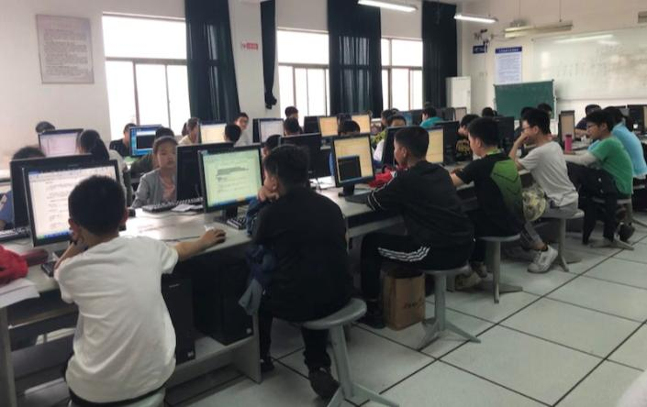

**海陵区综合实践名师工作室组织泰州市小学初中创意编程现场展示活动**

6月22日下午，海陵区综合实践名师工作室全体成员在泰州市教育学会秘书长徐俊生、海陵区信息技术研训员黄少华领导下，组织了泰州市第二届小学、初中创意编程现场展示活动。来自全市各小学初中的200多名同学参加了此次活动，从本次活动中涌现出的小学编程小能手将代表泰州市参加江苏省小学生信息与未来夏令营活动。

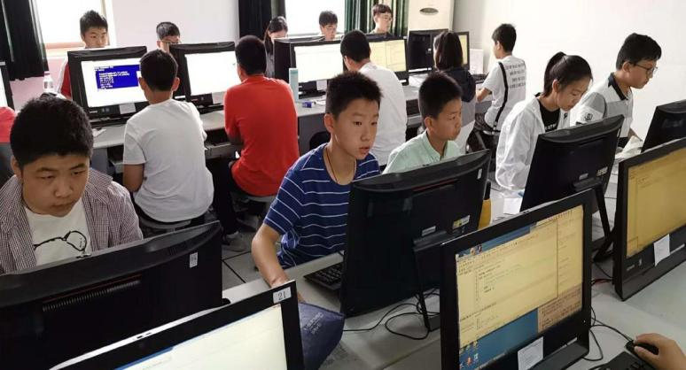

**【小学德育名师工作室】**

**于无色处见繁华**

——海陵区小学德育名师工作室开展3月主题活动

2019年3月13日下午，海陵区小学德育名师工作室在城东小学经东校区开展活动。活动由张敏老师主持，工作室全体成员和各学校教师代表参加，活动分两个议程：一是交流“德育工作中的问题研究和策略化解”，二是部署2019年春学期工作室活动。

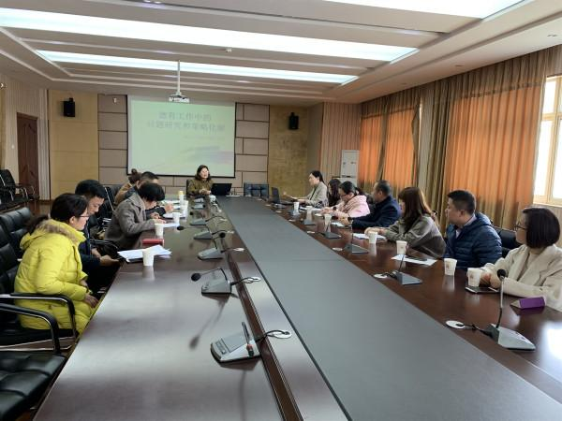

活动中，城东、扬桥、苏陈、朱庄、大冯、海光、九龙等七所学校13名教室代表做汇报交流。张敏老师做主题点评，结合学校工作，做《小学德育工作问题研究和策略化解》的中心交流。活动现场气氛活跃，在交流、点评、质疑、追问的学习进程中，一下午的时光收获满满，大家感慨“德育无小事；把简单的事情做好就是不简单；润泽的德育，应该于无色处见繁华。”

**"德育在学科课程中的有效渗透"主题研讨活动（一）**

——海陵区小学德育名师工作室开展4月主题活动

2019年4月17日下午，海陵区小学德育工作室在大冯中心小学开展教学研讨活动，探究如何充分发挥课程的德育功能，在学科教学中有效渗透德育。

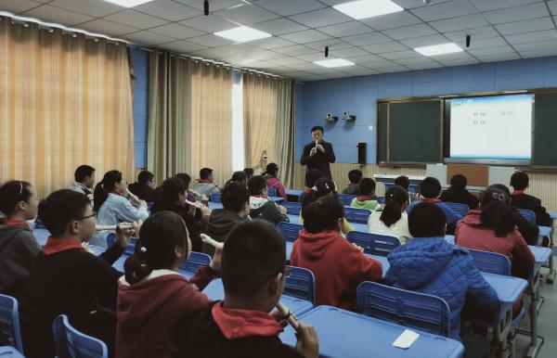

活动中，孟学荣老师执教了《七律·长征》，鞠友春老师执教六年级数学《抓住不变量解决实际问题》，张晓明老师执教音乐竖笛课《瑶族舞曲》。

课后，工作室成员开展评课研讨活动。三位教师的课堂，学科特点鲜明，教学目标明确，教学方式多样，最值得学习的是在教学过程中有效“渗透”德育，而不是在教学内容之外 “附加”德育。

**“德育在学科课程中的有效渗透”主题研讨活动（二）**

——海陵区小学德育名师工作室开展5月主题活动

2019年5月17日上午，海陵区小学德育工作室在城东小学经东校区开展月度主题活动，探究德育课程在学科教学中的有效渗透，使学生“学会求知，学会做人”。

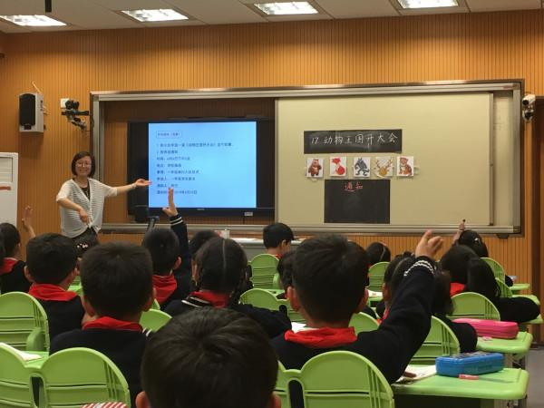

曹冬琴老师执教了一年级语文《动物王国开大会》，陈桂梅老师执教四年级语文 《宋庆龄故居的樟树》，张敏老师执教三年级语文《你必须把这条鱼放掉》。

课后，工作室成员和部分听课老师开展评课研讨活动。三位教师的课堂，突显学生的主体地位，充分调动学生学习语文的兴趣；不仅在教学中注重学习的层次和深度，还从课文教学延伸到情感深处，让学生的语文学习成为一种习惯，一种需要，一种探索，使其从学习中获得人生感悟。

**主题讲座 引领成长**

2019年6月5日，海陵区小学德育工作室领衔人，城东小学学生发展中心主任张敏老师为南师大学生做专题讲座《班主任角色的认识和转换》。

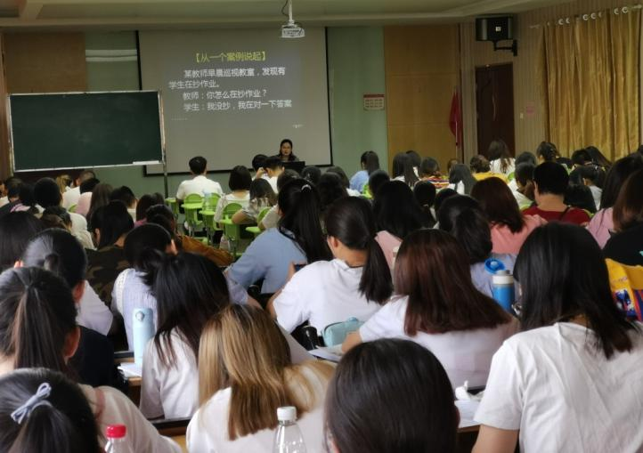

张老师将班主任的职责定位为“最平凡的教育者”，从“幼小心田的播种者”“良好习惯的塑造者”“家校沟通的主动者”“体验教育的领路者”等角度，结合一线案例，深入浅出地解析班主任工作中的矛盾和困惑，直面问题，提出策略化解，诠释对班主任角色的认识和转换。南师大两名带队老师和一百余名学生认真聆听，对讲座给予高度评价。

**扬桥小学承办2019年度海陵区素质教育5+2工程现场会**

6月5日下午，2019年度海陵区素质教育5+2工程现场会暨德育工作、体艺卫工作布置会在扬桥小学杨延修报告厅举行。

小学德育名师工作室成员、扬桥中心小学黄佳阳老师全程参与、负责此次活动，工作室其他成员听取了扬桥小学素质教育5+2工程的开展情况，学习了《扎实推进“5+2”工程，有效实施素质教育》的专题汇报，并且饶有兴致的参观了学校素质教育5+2工程活动展板，体验了交通安全主题教育基地。

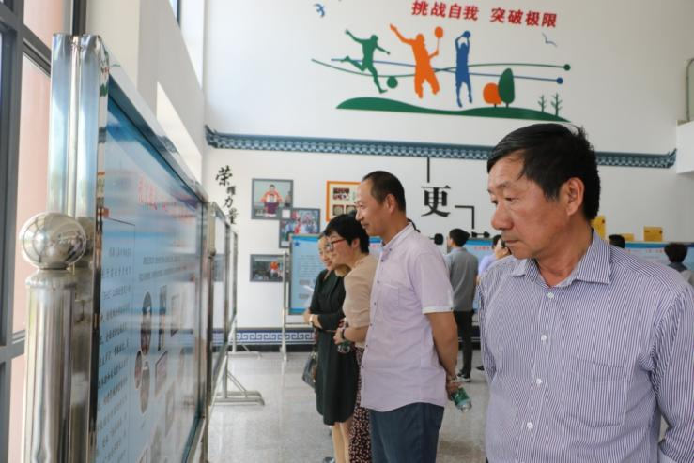

活动中，工作室成员大家纷纷表示：素质教育是教育改革和发展中的必然趋势，立德树人为先，老师有责任有义务带领学生一步一个台阶地往上走。我们一定会以最坚强的信念、最饱满的热情投身这充满希望的教育事业，抓住机遇，深化学校内涵发展，努力办人民满意的教育。

**【音乐美术名师工作室】**

**新锐教师公开教学示范活动**

2019年4月20日上午，音乐美术名师工作室在泰州市少年宫举行了青年教师公开教学示范活动，音乐美术名师工作室成员、海陵区部分美术教师观摩了公开课。

活动中，新锐教师培养对象陈逸娟老师执教了美术活动课——《广而告之——Poster设计》。陈老师的课以海报设计为主题，用图文并茂的课件带领学生认识海报，了解海报的构成，尝试运用文字、图形、色彩等直观且富有创意的艺术形式设计电影海报。

此次活动为青年教师搭建了一个实践新课程理念、锻炼自己、展示才干、交流学习的平台，使青年教师在教学方面得到了磨炼，对提高青年教师的教育教学水平起到很大的促进作用。

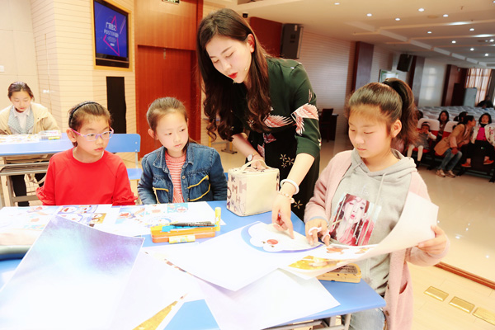

**【体育与健康名师工作室】**

**“应对新方案 构建新理念”系列专题研讨活动**

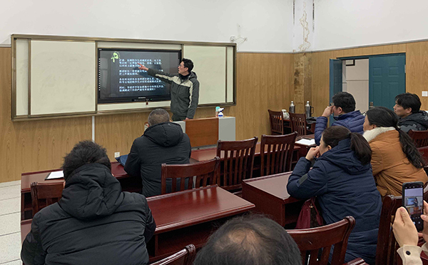

根据《泰州市2021年初中毕业暨升学体育考试方案》，从2018年入学的初一新生开始，对他们的体质进行三年过程性评价。为在新学期做好此项工作，3月1日下午，海陵区教师发展中心组织对全区中小学体育老师进行相关培训，海陵区体育名师工作室领衔人王卫国主持培训活动。

培训中，渔行实验学校体育教师邱晨从场地器材、规范测试、数据采集上报，如何填写学生素质报告书等内容做了详细讲解。据了解，2021年泰州将实行最新体育中考改革方案，2018年入学的初一新生体育中考试将采用新方案。新方案明确初中毕业升学体育成绩共40分，初中体育过程性评价为6分，统一考试34分。初中体育过程性评价总计6分，分两个部分，一是阶段性学生体质健康水平4分，二是过程性考核等级2分。阶段性学生体质健康水平分两次测试成绩计分，分别为初二上学期、初三上学期，由学校根据《国家学生体质健康标准（2014年修订版）》开展体质健康测试，如实录入学生体质健康网，达及格以上等级计2分，两次测试总计4分。过程性考核等级按良好及以上等级2分、合格等级1分、不合格等级0分计算。过程性考核等级依据根据《泰州市初中阶段学校学生体育过程性评价实施方案》确定，由各学校组织实施，市（区）教育局进行监督、审核。

王卫国希望全体参会人员高度重视此项工作，不得弄虚作假，保证数据真实有效，对每一位学生负责。

**【心理健康名师工作室】**

**海陵区中小学心理健康举行新学期首次研训活动**

2月28日下午，新学期首次中小学心理健康教研活动在海军中学举行，各中小学心理老师及名师工作室成员参加了活动，名师工作室领衔人魏爱芳主持会议。

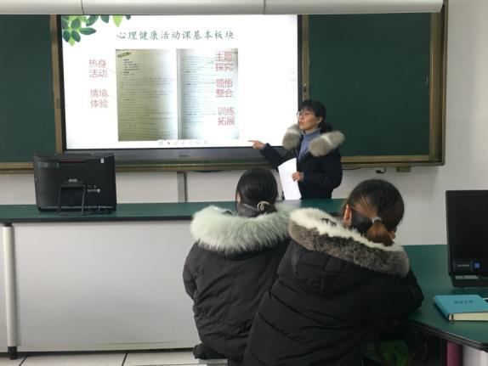

活动中，名师工作室成员陈小燕老师给大家介绍了她年前参加江苏省小学心理健康教师培训的心得。结合苏科版的心理健康教材，陈老师从设计思路、基本版块、设计步骤三个方面进行了简要分析，并分享了自己参训的课例《生命真奇妙》来帮助大家更具体、直观地认识这套省编教材。

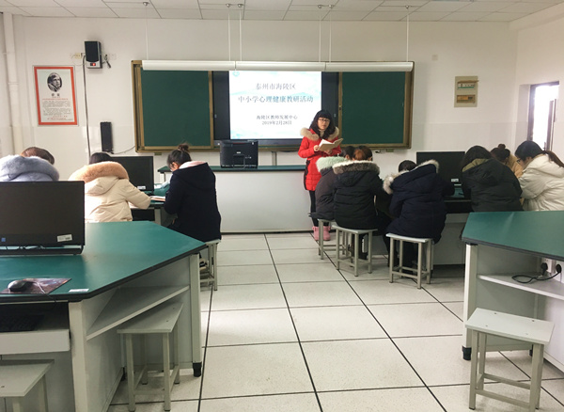

部署新学期心理健康研训工作时，兼职研训员魏爱芳也指明，本学期我们将围绕中小学心理健康教育指导纲要（2012修订）和省编教材，开展公开课、团辅课、集体备课、教学设计评选等活动，加强协作并在区域、区际形成联动，为全区的中小学心理教师创造更多展示、交流和学习的机会。

**中小学心理健康教学研讨活动**

3月28日下午，海陵区心理健康名师工作室成员曹静老师在苏陈实验小学开设公开课，各中小学专兼职心理老师参加了观摩研讨。

活动中，曹老师就这一问题，执教了《考前心理调适》一课。曹老师通过讲故事、看视频、做游戏等方式带领学生正确认识到适当的考试焦虑能使自己更快的进入考试状态，引导学生学会自我调节，摆脱困扰。

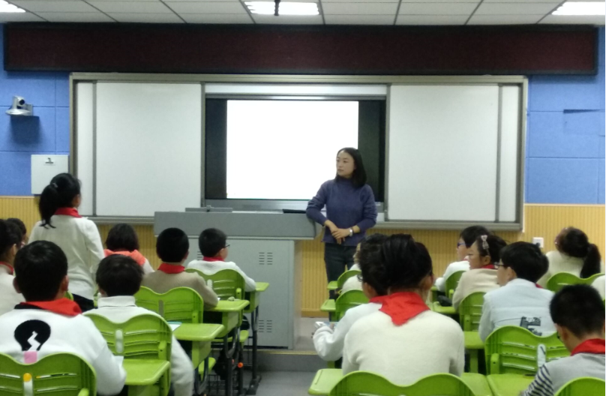

课后，曹老师就课堂的教学理念、课程设计、教学方式等话题与现场的教师进行了深入交流。接下来，曹老师将代表海陵区参加海陵区、市直学校心理健康教学研讨活动。

**泰州主城区学校联合开展学生心理健康教研活动**

4月9日上午，海陵区心理健康名师工作室与市直学校联合举办心理健康教学研讨活动，活动在泰州实验学校举行，来自市区中小学的20多名心理健康老师参加了本次活动。

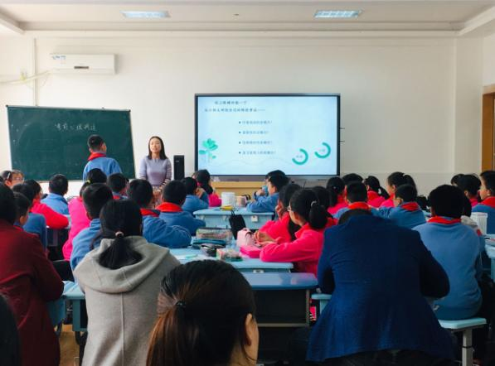

活动中，海陵区名师工作室成员曹静老师执教《考前心理调适》。曹老师通过体验活动、阅读故事、互动分享、放松训练等方式引导学生感受考试压力、正视紧张情绪、学会自我暗示、把握自我调节的方法。

**中小学心理团体团体辅导公开课**

5月17日，海陵区中小学心理名师工作室全体成员来到了泰州市实验小学育才路校区，参加了团体心理辅导公开课活动。工作室成员陈小燕老师作为主持教师，泰州市实验小学陆亚雯老师作为助教共同开设了一节团体心理辅导公开课，全区各中小学专兼职心理老师参加了观摩研讨。

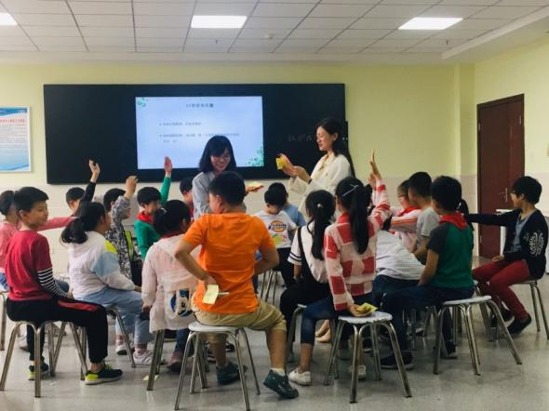

陈老师执教的主题是《认识我自己》 。本节团体辅导课设计了大风吹、我眼中的自己、别人眼中的我、猜猜我是谁、我喜欢自己5个环节。别具一格的形式增强了师生间、生生间的课堂互动，激发学生学习探究的兴趣，学生在认识自我的同时，也收获了感悟与成长。

**【初中历史名师工作室】**

**示范专业课堂 引领课堂航向**

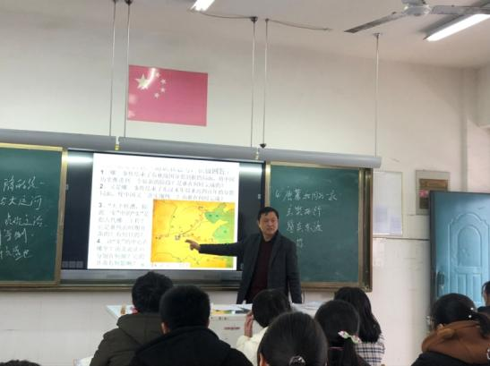2018年12月5日上午，海陵区历史研训员、区名师工作室领军人陆军老师在泰州市海军中学开设了一节初三研训员随堂课，来自区历史名师工作室成员和区各校初三历史教师近30人参加了此次活动

课后，在名师工作室的带领下，大家对这节课展开积极评价。 陆老师以组织学生开展“课前预习，自主学习”的教学方式，让学生自主学习掌握教材中的知识点，并结合学生生活实际创设情境问题、指导学生读材料、分析探究问题，既缩小了学生与历史的时代差距，又引导学生由被动的“死记”知识点变成了主动的“理解”。授课过程中，陆老师能够时刻关注学生对考点的认知情况，紧紧围绕2019年中考考纲考点、回顾已知考点，在知识交叉中巩固学生对中考知识点的进一步理解掌握。 在易错字方面给予具体指导，真正把复习课落到实处。

**打造年轻教师 市优质课取佳绩**

2018年12月20到21日，泰州市“泰微课”应用下的初中历史优质课展评活动在泰兴市济川中学举行，全市共12名优秀选手参赛。海陵区选派二附中周逸珺老师和沈毅中学王洁霞老师参赛，她们分别夺得一等奖和二等奖的好成绩。

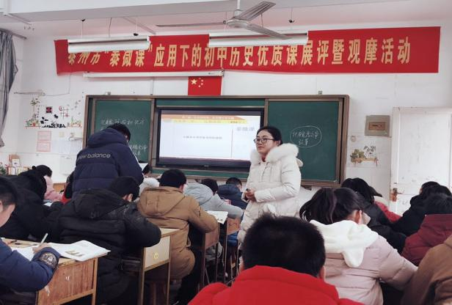名师工作室成员朱逸茹老师和袁益华老师利用自己的时间参与课的设计，毫无保留地提出自己宝贵意见，最终形成了一堂精彩的课。与名师工作室成员王益培老师结成师徒。工作室成员王益培老师和周爱芳老师积极指导王洁霞老师如何构架这节课，不停地修改，追求更好。

两位老师的获奖，离不开区教师发展中心历史研训员陆军老师和本校名师工作室成员老师的指导和帮助，她们都表示，将以此为新的起点，在以后的教育教学过程中将会加倍努力，争取取得更大的进步。

**提升学习兴趣 承办历史竞赛**

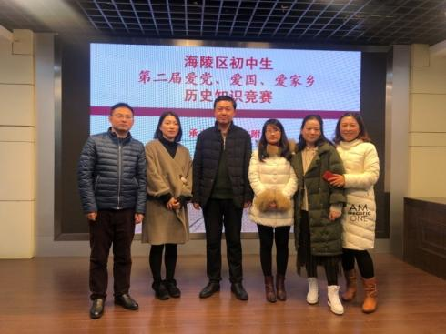为进一步学习贯彻党的十九大精神，庆祝我国改革开放40周年，坚定初中生听党话、跟党走的理想信念，2018年12月26日下午，由海陵区教师发展中心主办、区历史名师工作室承办的海陵区第二届“爱党、爱国、爱家乡”历史知识竞赛在二附中成功举办。

此次活动由海陵区历史名师工作室承办，具体实施由工作室成员朱逸茹、袁益华老师负责，他们带领全体二附中历史老师进行活动的预备、策划工作。其他各校在研训员陆军主任和工作室领衔人周爱芳老师的带领下，准备充分，并积极参与活动各个环节，极大提升了学生对历史这门学科的兴趣。此次历史竞赛活动得到校内外一致好评。

**工作室成员参加海陵区初中历史集体大备课研训活动**

**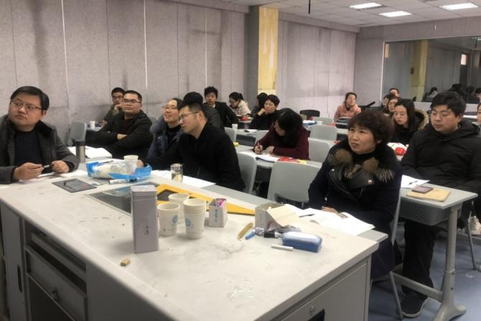**

2019年3月14日下午，海陵区八年级历史集体大备课在泰州市第二中学附属初中录播教室举行。海陵区教师发展中心历史研训员陆军主持了本次集体备课，区初中历史名师工作室成员及各校初二历史教师近 20 人参加了活动。

此次集体大备课由泰州市第二中学附属初中许晨老师和于自翔老师主讲，大家针对八年级下册《中国现代史》中第七课《伟大的历史转折》、第八课《经济体制改革》的教法、学法进行了热烈讨论。

这次历史集体大备课持续了两个多小时，大家仍意犹未尽。活动中来自全区各校的老师和名师工作室成员群策群力、集思广益，分别对这两课以及整个八年级下册部编版新教材的教学提出了自己的观点和建议。研训员陆军建议各校结合自己的校情、学情，用好这次集体智慧的成果。通过此次活动，大家相互学习，取长补短，均感到收获颇丰，纷纷表示希望以后多多参加大集体备课活动。

**名师工作室成员参加海陵区初中历史青优课比赛**

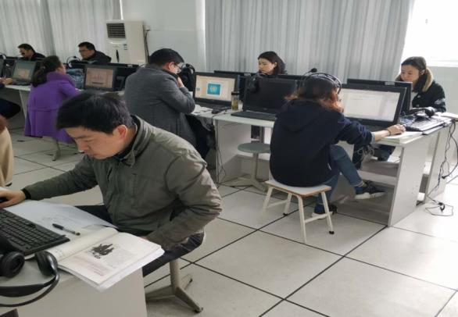2019年4月11日，海陵区初中历史青优课在海军中学举行，历史名师工作室成员均全程参与或指导比赛。

全区共18名青年教师参加比赛，名师工作室2名资深历史高级教师担任评委。整个比赛，选手们展示出了扎实的教学基本功和良好的学科素养。赛出了实力、赛出了风采。

名师工作室成员朱逸茹表示：比赛全面检验了一名历史教师的基本功，在比赛中发现自己的不足，从而为自己在今后的教学中提供更好的经验；名师工作室成员周爱芳说：同一个题材，在规定的时间内要完成课件制作、微课教学展示等一系列规定内容，是对一名教师能力的最大程度的促进和提升，自己获益匪浅。

工作室成员周爱芳、朱逸茹在此次青优赛中脱颖而出，两位老师课件制作精美、微课教学展示流利、稳健，展示了风采， 赛出了个性，表现出了较高的水准，赢得了评委老师的一致赞誉。 两位成员均获得青优赛一等奖，其中朱逸茹将代表海陵区参加泰州市历史青优赛。

**送教下乡 示范引领**

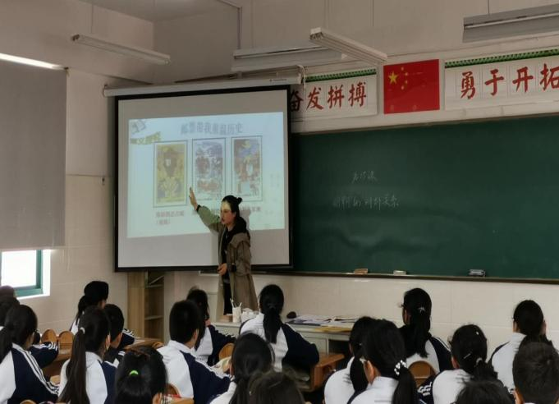2019年4月30日下午，工作室领衔人周爱芳老师参加了由泰州市教育局开展的特级（骨干）教师“牵手农村教育”送教活动。这节课课堂气氛活跃，教学效果显著，得到了听课领导和同事的一致好评。海陵区教师发展中心历史研训员陆军老师对这节课给出了极高的评价，他指出这节课做到了“五实”，即扎实（有意义）、充实（有效率）、丰实（有生成性）、平实（常态化）、真实（不是十全十美，有待完善）。

回来后与工作室成员探讨了如何上好一节历史课：首先，教学理念新:结合教材，重点知识让学生找答案，培养学生获取信息的能力。其次，教学过程紧凑，知识点过渡自然。学科特点明显：史论结合、论从史出。师生互动、生生互动，能做到关注全体学生。紧扣当堂课的内容适合延伸、拓展，从课堂拓展到课后。对当堂课评价及时、恰当。第三，教学方法灵活多变。紧扣教材内容，紧扣重点、难点，注意学法、解题方法的指导。

这次工作室的成功送教活动，充分发挥了骨干教师示范、辐射、引领作用，进一步提升农村教师教育教学水平，促进城乡教育优质均衡发展。

**合作争鸣 突破自我**

我们的工作室是一个团结合作、乐于学习的团队。工作室学习，内容丰富，形式多样，既有理论学习，专题讲座；又有名师示范课，学员的研讨课。既有优课大赛，课堂改革，又积极进行地方课程资源开发，参与指导学生的研究性学习。回首学习过程，既有观念上的洗礼，也有理论上的提高，既有知识上的积淀，也有教学技艺的增长。在过去的半年里，取得了一定的成果。其中，朱逸茹老师发表省级论文1篇，在区优质课评比中获一等奖，并参与市级课题研究、形成中期报告；周爱芳老师发表省级论文1篇，在区优质课评比中获一等奖，开设一级市级公开课；张卫红老师参加省级课题研究。袁益华老师在区优质课评比中获二等奖。工作室成员积极参加“一师一优课”晒课、制作多节泰微课并获多个A等级。大力支持全区中考工作，参加了一模和二模的命题。

**【初中道德与法制名师工作室】**

**名师工作室送教下乡**

2018年11月30日上午，名师工作室送教下乡活动在大冯初中正式展开。此次活动由区教师发展中心与区道德与法治名师工作室联合主办，名师工作室成员、各校政治教研组长出席参加。

本次活动主要由三部分组成，首先由工作室的吕梅玉老师在冯中开设公开课，其次进行了公开课的研讨会，最后由市教研员陆主任开展《高品质课堂的“八大支撑”》讲座，他从小组合作、互动交流、教学反思、课程评价等方面讲述如何构建高品质课堂，引发听者思考。

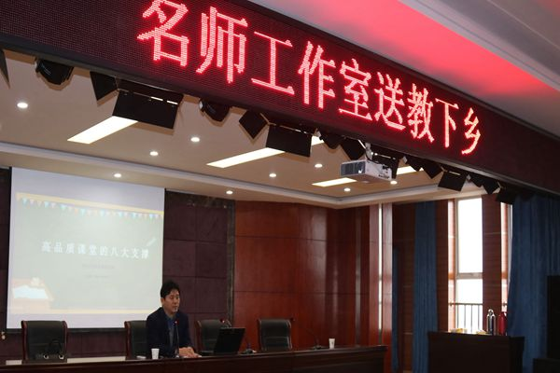

**工作室成员参加大集体备课活动**

2月28日上午，全区初三道德与法治教师和名师工作室成员参加了初三大集体备课活动。这次活动在海陵学校举行，区研训员高文玉对活动进行全程指导。

本次大集体备课活动由海陵学校朱云生老师主讲，内容为苏人版九下教材第14课《确立共同理想》。朱老师从教材编写意图、学情分析、教学目标、重难点及突破方法、教学过程以及巩固提升等几个方面对该课内容做了详细阐述。随后，工作室成员就朱老师的备课思路进行了深入的探讨与交流，分享了各自的认识及体会，并提出了各自的教学困惑。

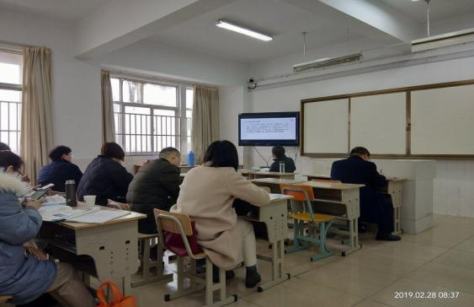

**中考政治大家谈**

为提高全市道德与法治教师的专业素质，提高教学质量， 3月9日上午，在高港区大泗中学举行了“中考政治大家谈”活动，市教研室陆全贵主任主持会议，市道德与法治名师工作室和区名师工作室参会。

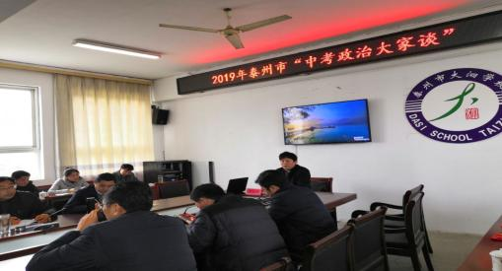

会上市名师工作室主持人王荣老师就如何培养学生道德与法治学科的核心素养作了一场精彩的报告。来自市区两级名师工作室成员就2019年中考畅谈了自己教育教学感想，提出了道德与法治课堂教学改革的宝贵意见，同时他们一致呼唤要提升学生的学科素养，让学生真正成为课堂的主人。

**中考复习研讨会**

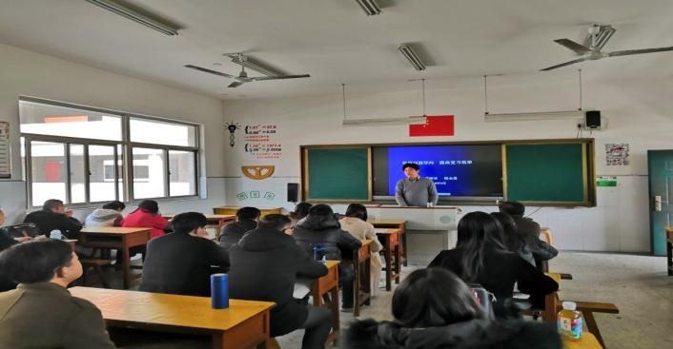

为了进一步准确把握2019年中考命题的新特点、新思路、新动向，增强中考复习备考的针对性和实效性,名师工作室筹划召开了“中考复习研讨会”。3月16日下午，区全体初三道德与法治教师和名师工作室成员齐聚智堡学校，参加了中考复习研讨会。工作室特邀市教研室陆全贵主任开设讲座，陆主任分析了2018全市道德与法治考试情况和考生答卷情况，预测了 2019年中考试题方向和特点、对2019年复习提出了建议。

**参加泰州市基于“泰微课”运用的初中道德与法治优质课评比活动**

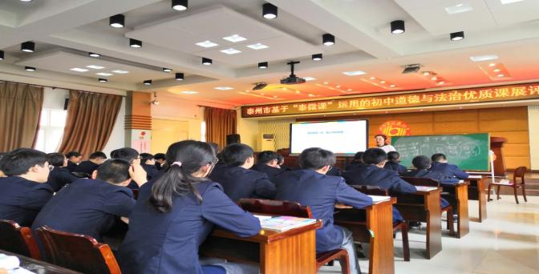

5月8日-9日，2019年泰州市基于“泰微课”运用的初中道德与法治优质课评比活动在兴化市板桥初级中学举行，来自全市各初中的9名道德与法治教师参加了角逐。区名师工作室成员王辉担当评委老师，其他成员参加观摩。

本次评比活动旨在指导教师科学利用“泰微课”，提升全市初中道德与法治教师的业务能力，促进教师的专业发展。在区名师工作室全体成员的帮助指导下，最终九龙实验学校汤紫娅执教的《我对谁负责，谁对我负责》获得一等奖，民兴中学蔡刘颖老师执教的《关爱他人》获二等奖。